УДК 532.546:536.42

ТЕПЛООБМЕН С ВМЕЩАЮЩИМИ ПОРОДАМИ И ОСАЖДЕНИЕ ПАРАФИНОВ, СМОЛ И АСФАЛЬТЕНОВ ПРИ ЗАВОДНЕНИИ ХОЛОДНОЙ ВОДОЙ: МОДЕЛЬ С ДЕТАЛЬНЫМ СОСТАВОМ НЕФТИ И СОПОСТАВЛЕНИЕ С ЭКСПЕРИМЕНТАМИ
А.И. Никифоров, И.С. Лазарев
Институт механики и машиностроения — обособленное структурное подразделение Федерального государственного бюджетного учреждения науки «Федеральный исследовательский центр «Казанский научный центр Российской академии наук», г. Казань, 420111, Россия
E-mail: Lazarevigor1234@yandex.ru
Поступила в редакцию
Построена модель неизотермической двухфазной фильтрации нефти с детальным составом — четырьмя группами н-алканов, асфальтенами и смолами, — учитывающая кинетику кристаллизации парафина в объеме нефти и на стенках пор, удержание смол и асфальтенов породой, гелеобразование и теплообмен пласта с вмещающими породами по методу Винсома—Вестервельда. Модель проверена по четырем сериям керновых опытов с заданным температурным режимом: среднеквадратичное отклонение проницаемости от опытных данных составило 0.013–0.044, прежняя модель давала 0.05–0.28 или закупорку керна. Сеть пор и горл лучше пучка капилляров описывает связь проницаемости с пористостью, но с кинетикой, подобранной по керну, закупоривает его, поэтому в расчетах пласта использован пучок. Расчет заводнения элемента пласта с нефтью Жетыбая при пластовой температуре 55°C показал, что закачка воды при 20°C снижает коэффициент извлечения нефти за 5 лет на 0.034 по сравнению с изотермической, и 56% этого снижения дает парафин — главным образом через потерю приемистости нагнетательной скважины. По полному факторному плану эффекты теплообмена с вмещающими породами и парафина не аддитивны: пренебрежение теплообменом завышает отложения парафина в 3.9 раза, и 49% эффекта теплообмена обусловлено парафином. Кинетика кристаллизации в пласте проявляется разделом пересыщения между объемом нефти и стенками пор, а скрытая теплота кристаллизации и тепловое неравновесие флюидов и породы на показатели разработки не влияют. Удержание смол и асфальтенов, подобранное по керну выше температуры кристаллизации, при переносе на пласт дает скин-фактор 27.9 и заслоняет влияние парафина. Термодинамика и реология нефти сопоставлены с независимыми измерениями. Кривая выпадения парафина описывается с отклонением 0.39% масс. Сдвиг температуры начала кристаллизации с давлением составляет 0.187°C/МПа при опытных 0.15–0.23°C/МПа. Вязкость при охлаждении описывается с отклонением 0.039 по логарифму. Вариант с уравнением состояния Пенга—Робинсона и калориметрическими свойствами н-алканов без подбора завышает температуру начала кристаллизации нефти на 22°C. На синтетических смесях н-алканов он занижает ее на 9.6°C, поскольку не учитывает твердо-твердого перехода. С переходом и неидеальным твердым раствором UNIQUAC температура исчезновения парафина в синтетических смесях воспроизводится без подбора с точностью 0.8°C, но на нефти без хроматографического распределения н-алканов это преимущество не сохраняется. Калибровка модели твердой фазы асфальтенов по кривой количества выпавших асфальтенов вместо одной точки начала осаждения снижает отклонение от опыта с живой нефтью с 10.1 до 0.04% масс. Для каждого опыта указаны подбираемые параметры и разобраны причины оставшихся расхождений.
Ключевые слова: неизотермическая фильтрация, теплообмен с вмещающими породами, парафиновые отложения, асфальтены, кинетика кристаллизации, повреждение пласта

ВВЕДЕНИЕ
Заводнение остается основным способом поддержания пластового давления, а температура закачиваемой воды, как правило, ниже пластовой. Для нефтей с высоким содержанием парафина охлаждение имеет прямые технологические последствия: ниже температуры начала кристаллизации парафина (WAT) выпадает твердая фаза, кристаллы осаждаются на стенках пор и закупоривают поровые каналы, а нефть становится вязкопластичной [1, 2]. Асфальтосмолопарафиновые отложения (АСПО) образуются не только парафином: смолы и асфальтены удерживаются породой, и их удержание зависит от температуры через константу равновесия адсорбции [3].
С термодинамической точки зрения пласт — открытая система, обменивающаяся энергией с окружением по трем каналам: конвективный перенос тепла фильтрационным потоком, кондуктивный теплообмен с вмещающими породами кровли и подошвы и выделение и поглощение скрытой теплоты кристаллизации [4]. Их соотношение задает температурное поле, а значит — где и когда нефть пересекает WAT, и через сильную зависимость вязкости от температуры — подвижность фаз.
Теплообмен с вмещающими породами в моделях фильтрации нередко опускается. Между тем для маломощных пластов он сопоставим с конвективным переносом, а при закачке холодной воды знак его противоположен привычному для тепловых методов: вмещающие породы, сохраняющие пластовую температуру, служат для остывающего пласта не стоком, а источником теплоты. Классическое решение задачи о переносе тепла в пласте с потерями во вмещающие породы получено Ловерье [5] и использовано для плоского фильтрационного течения [6]. Точный учет требует свертки всей истории температуры на границе пласта; Винсом и Вестервельд [7] заменили ее пробным профилем температуры в породах с одним полем состояния на ячейку, и метод получил распространение в симуляторах неизотермической фильтрации [8].Модели осаждения парафина в пласте [9–11] калибруются, как правило, по одному керновому опыту. Кристаллизация в них равновесна, хотя при быстром охлаждении пересыщение раствора отстает от равновесного [12], а связь проницаемости с отложением задается степенной зависимостью типа Козени—Кармана [13], точность которой зависит от геометрии скелета [14], или рассчитывается по функции распределения пор по размерам [15]. Пучок капилляров не описывает перекрытия проводящих путей: проницаемость в нем исчезает лишь при закрытии всех каналов, тогда как в породе она теряется на пороге протекания сети пор и горл [16].
Термодинамическая часть таких моделей тоже неоднозначна. В модели нескольких чистых твердых фаз (multi-solid) [17] каждый н-алкан выпадает отдельно, в моделях твердого раствора [18, 19] — совместно. Летучести жидкости берутся из идеального раствора или из уравнения состояния [20]. Асфальтены описываются полимерным раствором [21] или моделью твердой фазы на уравнении состояния [22]. Модели сравнивают, как правило, только по температуре начала кристаллизации. Между тем калориметрия дает температуру появления кристаллов при охлаждении, а термодинамическая модель — температуру их исчезновения при нагреве, и вторая выше первой [23]. Поэтому модель стоит проверять и по количеству выпавшего парафина, и по независимым свойствам — сдвигу WAT с давлением, вязкости при охлаждении, синтетическим смесям известного состава [24].
Цель работы — построить модель неизотермической фильтрации нефти с детальным составом, кинетикой осаждения парафинов, смол и асфальтенов и теплообменом с вмещающими породами. Модель проверяется по четырем независимым сериям керновых опытов с заданным температурным режимом, а ее термодинамика и реология — по независимым измерениям свойств нефти и синтетических смесей. Для каждого опыта описано, какие параметры подбираются и по каким данным, и разобраны причины оставшихся расхождений. На этой основе оценивается влияние термических процессов — температуры закачки, теплообмена с вмещающими породами, скрытой теплоты, кинетики кристаллизации и теплового неравновесия — и содержания парафина на повреждение пласта и показатели разработки, с разделением вкладов теплообмена и парафина.

МАТЕМАТИЧЕСКАЯ МОДЕЛЬ

Фильтрация и перенос компонентов
Рассматривается двухфазная неизотермическая многокомпонентная фильтрация. Нефть и вода образуют две несмешивающиеся несжимаемые фазы; массообмена между ними нет, капиллярные и гравитационные силы не учитываются. Нефтяная фаза состоит из групп н-алканов k = 1, …, N_{w} (парафины и воски), каждая из которых находится в растворенном ($w_{k}^{d}$) и взвешенном ($w_{k}^{s}$) состоянии, растворенных и флокулированных асфальтенов, смол и остатка — изо- и циклоалканов и ароматики, служащих растворителем. Все доли массовые и относятся к одной фазе плотности ρ_{o}, поэтому их сумма равна единице.
Уравнения баланса массы воды (1) и компонента c нефтяной фазы (2) имеют вид
$$\frac{∂}{∂t}\left(mρ_{w}S_{w}\right)+∇·\left(ρ_{w}U_{w}\right)=q_{w}ρ_{w}, (1)$$
$$\frac{∂}{∂t}\left(mS_{o}ρ_{o}w_{c}\right)+∇·\left(ρ_{o}w_{c}U_{o}\right)=q_{o}ρ_{o}w_{c}−ρ_{o}s_{c}, (2)$$
где m — пористость; S_{w}, S_{o} — водо- и нефтенасыщенность; ρ_{w}, ρ_{o} — плотности фаз; U_{w}, U_{o} — скорости фильтрации; q_{w}, q_{o} — дебиты скважин; s_{c} — сток компонента в отложения. Подвижные формы компонента движутся с нефтью с одной скоростью, поэтому растворенная и взвешенная доли группы парафина переносятся одним уравнением (2) для их суммы $w_{k}=w_{k}^{d}+w_{k}^{s}$, а разделяются алгебраически (см. (12)) или кинетически (см. (13)). Сток выражается через скорости потери порового объема: q_{p1} — осаждение кристаллов на стенках пор, q_{p2} — пробки в горлах заблокированных каналов, q_{w} — кристаллизация на стенках, q_{pa} и q_{ad} — осадок флокул асфальтенов и удержание смол и асфальтенов породой. Для группы парафина
sk=ρpρoqp1+qp2wksj​wjs+qw,k, (3)
где ρ_{p} — плотность кристаллического парафина в (3): оседают кристаллы собственной плотности, а (2) записано в долях фазы плотности ρ_{o}. Сумма скоростей по построению равна скорости убыли пористости,
$$q_{p1}+q_{p2}+q_{w}+q_{pa}+q_{ad}=−\frac{∂m}{∂t}, (4)$$
так что объем отложений каждого вещества замыкается на изменение пористости, и уравнения насыщенности, переноса компонентов и энергии сохраняют массу.
Движение фаз описывается законом Дарси (5):
$$U_{i}=−\frac{kf_{i}}{μ_{i}}∇P, i=o, w, (5)$$
где k — абсолютная проницаемость; f_{o}, f_{w} — относительные фазовые проницаемости (модель Кори); μ_{o}, μ_{w} — вязкости; P — давление.

Уравнение энергии
В однотемпературном приближении баланс энергии (6) имеет вид
$$\begin{aligned}\frac{∂}{∂t}&\left[\left(mρ_{w}S_{w}C_{w}+mρ_{o}S_{o}c_{o}+(1−m_{0})ρ_{f}C_{f}+(m_{0}−m)ρ_{p}C_{p}\right)T+mρ_{o}S_{o}L_{0}H_{l}\right]+ \\ &+∇·\left[ρ_{w}U_{w}C_{w}T+ρ_{o}U_{o}\left(c_{o}T+L_{0}H_{l}\right)\right]= \\ &=∇·\left(Λ∇T\right)+q_{w}ρ_{w}C_{w}T+q_{o}ρ_{o}\left(c_{o}T+L_{0}H_{l}\right)−q_{l},\end{aligned} (6)$$
где в скважинных слагаемых для нагнетательной скважины вместо T берется температура закачиваемой воды T_{inj}; C_{w}, C_{f}, C_{p} — удельные теплоемкости воды, породы и кристаллического парафина; c_{o} — эффективная теплоемкость нефтяной фазы (группы парафина в обоих состояниях несут теплоемкость C_{p}); ρ_{f} — плотность породы; m₀ — начальная пористость; Λ — эффективная теплопроводность; q_{l} — объемная плотность потерь тепла через кровлю и подошву. Слагаемые с (m₀ − m) описывают выведенный из фильтрации объем — отложения и содержимое заблокированных каналов. Носитель скрытой теплоты
Hl=k​LkL0 wkd (7)
— растворенный парафин, взвешенный калориметрической теплотой кристаллизации своей группы L_{k} [18]; L₀ — ее опорное значение. Энтальпия растворенного парафина больше энтальпии кристаллического на L_{k}, поэтому теплота выделяется при кристаллизации — в объеме или на стенках — и поглощается при растворении без отдельного источника. В варианте с тепловым неравновесием температура породы T_{s} отделена от температуры флюидов: уравнение (6) расщепляется на два, связанных объемным межфазным теплообменом h_{v}(T_{s} − T), где коэффициент h_{v} находится по корреляции Вакао—Кагеи для зернистого слоя (см. «Метод решения»). Обмен за шаг берется точной экспонентой, поэтому шаг по времени не ограничивается временем релаксации.

Теплообмен с вмещающими породами
Боковые границы элемента пласта непроницаемы и теплоизолированы. Кровля и подошва непроницаемы, но через них идет кондуктивный теплообмен с вмещающими породами — полубесконечными массивами с плотностью ρ_{ff}, теплоемкостью C_{ff}, теплопроводностью K_{ff} и температуропроводностью α_{ff} = K_{ff}/(C_{ff}ρ_{ff}); теплоперенос в них одномерен и направлен по нормали к пласту. В приближении Ловерье [5] температура на границе пласта считается постоянной с начала расчета:
$$q_{l}=\frac{2K_{ff}\left(T−T_{0}\right)}{h\sqrt{πα_{ff}t}}, (8)$$
где h — толщина пласта, T₀ — начальная температура, множитель 2 учитывает кровлю и подошву. Приближение не хранит предыстории: время прогрева пород отсчитывается от начала расчета, а не от прихода теплового фронта в ячейку. Точный поток — свертка истории температуры границы с ядром (t − τ)^{−1/2}, объем вычислений которой растет со временем. Метод Винсома—Вестервельда [7] заменяет свертку пробным профилем температуры во вмещающих породах (9)
$$T(z)−T_{0}=\left(ΔT_{b}+pz+qz^{2}\right)exp\left(−z/d\right), d=1/2\sqrt{α_{ff}t}, (9)$$
где z — расстояние от границы пласта, ΔT_{b} = T − T₀. Параметры p и q определяются из уравнения теплопроводности на границе и равенства интеграла профиля накопленной в породах энергии E_{ff} (10):
$$\frac{ΔT_{b}}{d^{2}}−\frac{2p}{d}+2q=\frac{1}{α_{ff}}\frac{∂T}{∂t}, ΔT_{b} d+p d^{2}+2q d^{3}=E_{ff}, q_{l}=\frac{2K_{ff}}{h}\left(\frac{ΔT_{b}}{d}−p\right). (10)$$
Величина E_{ff} — единственная переменная состояния метода, она накапливается в каждой ячейке независимо. Теплоизолированным кровле и подошве отвечает $q_{l}≡0$. При закачке воды холоднее пласта q_{l}<0: теплота поступает из вмещающих пород.

Равновесие парафина и асфальтенов
Распределение н-алканов C17–C60 по числу атомов углерода n задано законом $z_{n}∝e^{−sn}$ и разбито на четыре группы (C17–22, C23–30, C31–40, C41–60); молярная масса M_{k}, температура плавления T_{m,k} и теплота L_{k} групп осреднены по корреляциям Вона [18]. Каждая группа выпадает в собственную чистую твердую фазу [17], и предел ее растворимости — уравнение идеальной растворимости с поправкой Пойнтинга:
$$lnx_{k}^{sat}=−\frac{ΔH_{eff}}{R}\left(\frac{1}{T}−\frac{1}{T_{m,k}}\right)−\frac{Δv_{k} (P−P_{ref})}{RT}, x_{k}^{sat}≤1, (11)$$
где $x_{k}^{sat}$ — мольная доля группы в насыщенном растворе; R — универсальная газовая постоянная; Δv_{k}>0 — скачок молярного объема при плавлении; P_{ref} — давление, при котором измерена кривая выпадения. Реальная нефть — неидеальный растворитель, поэтому ΔH_{eff} и сдвиг T_{m,k} относительно корреляции Вона — эффективные параметры, подобранные вместе с наклоном s по кривой выпадения нефти Жетыбая [25]; калориметрическая теплота L_{k} в (7) от них не зависит.
Раствор — все, что не выпало: растворитель молярной массы M_{o}, растворенный газ n_{g}(P) (линейно по давлению до давления насыщения P_{b}) и растворенные группы. Число молей раствора на единицу массы фазы и растворенная доля группы:
nL=1−k​wkMo+ng(P)+k​wkdMk, wkd=minwk, xksat nL Mk, wks=wk−wkd. (12)
Для множества насыщенных групп система (12) решается явно; насыщение группы только уменьшает n_{L}, поэтому множество набирается по убыванию порога $w_{k}/(M_{k}x_{k}^{sat})$ не более чем за N_{w} шагов. Давление понижает растворимость, а растворенный газ добавляет моли в раствор и понижает WAT живой нефти. При одной группе (12) переходит в модель бинарного идеального раствора [9, 10]. Растворимость асфальтенов описывается моделью Хиршберга [21] с параметром растворимости мальтенов, зависящим от состава, давления и растворенного газа; избыток переходит во флокулы с конечной скоростью.
В модели Хиршберга предельная объемная доля растворенных асфальтенов $ϕ_{a}^{max}=exp\left[v_{a}/v_{m}−1−v_{a}(δ_{a}−δ_{m})^{2}/(RT)\right]$, где v_{a}, v_{m} — мольные объемы асфальтенов и мальтенов, δ_{a}, δ_{m} — их параметры растворимости. Параметр мальтенов смешивается по долям SARA-фракций и растворенного газа, поэтому растворимость асфальтенов минимальна у давления насыщения. Параметр δ_{a} определяется из условия, что при давлении начала осаждения асфальтенов и пластовой температуре начальная доля асфальтенов насыщающая. Доля флокул релаксирует к равновесной с константами флокуляции и более медленного обратного растворения; на шаге берется точное экспоненциальное решение.

Вариант на уравнении состояния
Для сравнения реализован вариант равновесия без эффективных параметров. Летучести компонентов жидкости в нем берутся из уравнения Пенга—Робинсона [20], а твердая фаза каждой группы — чистый компонент [17]. Его летучесть отсчитывается от чистой переохлажденной жидкости того же уравнения состояния, и к ней добавлена поправка Пойнтинга на скачок объема при кристаллизации [26]:
$$lnx_{k}^{sat}=ln\frac{φ_{k}^{L,0}(T,P)}{φ_{k}^{L}(x,T,P)}−\frac{ΔH_{k}}{R}\left(\frac{1}{T}−\frac{1}{T_{m,k}}\right)−\frac{Δv_{k} (P−P_{ref})}{RT},$$
где $φ_{k}^{L,0}$ и $φ_{k}^{L}$ — коэффициенты летучести группы в чистой жидкости и в нефти. При отношении коэффициентов, равном единице, это (11). Температуры и теплоты плавления здесь калориметрические, по Вону [18], без сдвига. Скачок объема физический: Δv_{k} = M_{k}(1/ρ_{wl} − 1/ρ_{p}), где ρ_{wl} = 780 кг/м³ — плотность расплава н-алканов; это 0.13 мольного объема жидкости. Псевдокомпоненты — растворитель с молярной массой M_{o}, группы парафина, метан в количестве, отвечающем газосодержанию, и асфальтены. Их критические свойства найдены по корреляциям Риази—Дауберта [27] и Кеслера—Ли. Коэффициент взаимодействия метана с нефтью подобран так, чтобы давление насыщения при T₀ равнялось 9.5 МПа; получилось $k_{ij}=−0.003$. Растворенный газ находится расчетом равновесия жидкость—пар с анализом устойчивости фаз по Михельсену [28]. Ищется только газовая фаза: при большом коэффициенте взаимодействия асфальтенов с легкими компонентами уравнение Пенга—Робинсона делит нефть выше давления насыщения на две жидкости, а это расслоение в модели описывает твердая фаза асфальтенов.
Свойства плавления групп можно брать и по Coutinho и др. [29], с переходом н-алканов в ротаторную фазу; тогда ниже температуры перехода T_{tr,k} к правой части добавляется ΔH_{tr,k}(1 − T/T_{tr,k})/(RT). Для сравнения реализован и неидеальный твердый раствор — предсказательная модель UNIQUAC [19], параметры которой выражаются через теплоты сублимации н-алканов и не подбираются; в расчет пласта она не включена (см. разд. о термодинамике). Газосодержание, объемные коэффициенты нефти и газа, плотность и вязкость газа [30] вычисляются тем же расчетом равновесия, но служат диагностикой: в уравнениях фильтрации газ растворен в нефти.
Асфальтены в этом варианте описываются моделью твердой фазы Нгхайема [22]: $lnf_{s}=lnf_{s}^{*}+V_{s}(P−P^{*})/(RT)$. Опорная летучесть $f_{s}^{*}$ калибруется по той же точке начала осаждения, что и δ_{a} в модели Хиршберга. Коэффициент взаимодействия асфальтенов с газом взят 0.4, как у Tabzar и др. [31]: газ — осадитель, и при его уходе ниже давления насыщения асфальтены снова растворяются. Если измерена кривая количества выпавших асфальтенов от давления, по ней подбираются V_{s} и этот коэффициент (в модели Хиршберга — мольный объем v_{a}), а давление начала осаждения по-прежнему задает опорную точку. В расчете пласта пределы растворимости из уравнения состояния табулируются по температуре и давлению. Состав нефти в коэффициентах летучести при этом фиксирован начальным.

Кинетика кристаллизации и осаждение
Равновесная взвесь $w_{s,k}^{eq}$ из (12) достигается с конечной скоростью [12]. Пересыщение $Δ_{k}=w_{s,k}^{eq}−w_{s,k}>0$ снимается двумя параллельными путями первого порядка — ростом кристаллов в объеме нефти (константа k_{cr}) и кристаллизацией на стенках пор (константа k_{w}):
$$\frac{dw_{s,k}}{dt}=k_{cr} Δ_{k}, Δ_{k}^{wall}=\frac{k_{w}}{k_{w}+k_{cr}}\left(1−e^{−(k_{w}+k_{cr})Δt}\right)Δ_{k}, (13)$$
где $Δ_{k}^{wall}$ — часть пересыщения, уходящая на стенки за шаг Δt. Кристаллизация на стенках сужает все проводящие каналы одинаково, со скоростью u_{w} = −q_{w}/a, где a — удельная поверхность каналов. Равновесной кристаллизации отвечают k_{cr} → ∞, k_{w} = 0.
Взвешенные кристаллы переносятся к стенкам конвективной диффузией. Поровое пространство представлено системой цилиндрических капилляров с горлами [32]: отношение радиуса горла к радиусу канала γ одинаково для всех капилляров, кристаллы — шары диаметра d_{p}, капилляр блокируется, если кристалл не проходит горло, а доля капилляров, занятых фазой, пропорциональна ее насыщенности. Скорость сужения канала радиуса r по решению Левека и скорость его блокирования [11, 32]:
$$υ_{r}=−w_{s}S_{o}^{*}{\left(\frac{2u_{m}D_{p}^{2}}{rL_{k}}\right)}^{1/3}+u_{w}, υ_{b}=\left\{\begin{matrix}S_{o}^{*}\frac{6βr^{2}w_{s}u_{m}φ}{d_{p}^{3}}, & r≤d_{p}/(2γ), \\ 0, & r>d_{p}/(2γ),\end{matrix}\right. (14)$$
$$u_{m}=\frac{|∇P| r^{2}}{8ημ_{p}}, D_{p}=f_{D}\frac{k_{B}T}{3πμ_{p}d_{p}}, (15)$$
где ws=k​wks; $S_{o}^{*}$ — подвижная нефтенасыщенность; L_{k} — длина порового канала; β — доля блокируемых каналов; u_{m} — средняя скорость нефти в канале; η — извилистость; D_{p} — броуновская диффузия кристалла по Стоксу—Эйнштейну с множителем f_{D}; k_{B} — постоянная Больцмана; μ_{p} — вязкость жидкости с кристаллами (см. (18)); φ — функция распределения каналов по радиусам (см. (20)). Флокулы асфальтенов оседают по той же формуле со своим диаметром.
Кинетика (14) при броуновской диффузии быстрее переноса взвеси, и за шаг из нефти могло бы выпасть больше кристаллов, чем в ней есть. Поэтому скорости (14) ограничены подводом: за шаг оседает не больше взвеси, чем останется в ячейке после оттока нефти через грани и скважину. В этом режиме интенсивность отложения задает подвод, а кинетика — протяженность зоны осаждения.## Удержание смол и асфальтенов
Растворенные асфальтены и смолы удерживаются породой (адсорбция и механическое удержание в горлах) по кинетической изотерме Ленгмюра с константой равновесия, зависящей от температуры по Вант-Гоффу:
$$\frac{dΓ}{dt}=k_{ads}\left(Γ_{eq}−Γ\right), Γ_{eq}=Γ_{max}\frac{Kc}{1+Kc}, K=K_{ref}exp\left[−\frac{ΔH_{ads}}{R}\left(\frac{1}{T}−\frac{1}{T_{ref}}\right)\right], (16)$$
где Γ — удержанная масса на единицу объема породы (ее прирост — сток q_{ad} в (4)); c — массовая доля в нефти; ΔH_{ads}<0 — эффективная энтальпия. Емкость Γ_{max} отнесена к удельной поверхности породы, скорость массообмена $k_{ads}∝T/μ$ растет с температурой по Уилки—Чангу [33]. Удержанный объем σ снижает проницаемость по функции повреждения Сивана [3]:
$$\frac{k}{k_{0}}=\frac{k_{b}}{k_{0}}\left(1−\frac{σ}{σ_{max}m_{0}}\right), (17)$$
где k_{b} — проницаемость порового пространства с отложениями парафина. В пласте нефть и порода контактируют геологическое время, поэтому начальное удержание σ₀ принимается равновесным при пластовой температуре, а повреждение отсчитывается от него.
При заводнении в промытой зоне остается мало нефти, и масса растворенных асфальтенов в ячейке оказывается меньше емкости удержания. Явная запись (16) за шаг выбирает всю растворенную фракцию, а на следующем шаге при c = 0 десорбирует, и шаги колеблются. Поэтому шаг (16) записан неявно по концентрации в нефти ячейки: ΔΓ = f [Γ_{eq}(c − ΔΓ/a_{o}) − Γ], где $f=1−e^{−k_{ads}Δt}$, a_{o} — масса нефти в ячейке. Это квадратное уравнение; его положительный корень не пересекает равновесия и не делает концентрацию отрицательной.

Вязкость и гель
Вязкость нефти с кристаллами — ньютоновская часть формулы Педерсена—Рённингсена [34]:
$$μ_{p}=μ_{L}(T) e^{Dϕ_{s}}, μ_{L}=μ_{ref}exp\left[\frac{E_{a}}{R}\left(\frac{1}{T}−\frac{1}{T_{ref}}\right)\right], (18)$$
где ϕ_{s} — объемная доля взвешенных кристаллов; E_{a} — энергия активации вязкого течения; μ_{ref} — вязкость при T_{ref}. Ниже точки гелеобразования кристаллы сцепляются в сетку, и нефть становится вязкопластичной с пределом текучести $τ_{y}=τ_{ref}{\left[(ϕ−ϕ_{gel})/(ϕ_{ref}−ϕ_{gel})\right]}^{n_{g}}$, где ϕ — доля твердого парафина в поровом объеме нефти вместе с осадком: осадок на стенках — это гель с захваченной нефтью. Расход бингамовской жидкости в капилляре радиуса r с напряжением на стенке $τ_{w}=r|∇P|/(2η)$ отличается от пуазейлевского множителем Букингема—Райнера $F(ξ)=1−4/3ξ+1/3ξ^{4}$, ξ = τ_{y}/τ_{w}<1 (F = 0 при ξ ≥ 1), и подвижность нефти умножается на
$$Φ=\frac{∫r^{4}φ F\left(τ_{y}/τ_{w}(r)\right)dr}{∫r^{4}φ dr}, μ_{o}=\frac{μ_{p}}{max(Φ, Φ_{min})}. (19)$$
Φ падает от 1 до 0 по мере того, как перестают течь сначала узкие, а затем широкие капилляры, — так возникает начальный градиент давления. Через μ_{o} гель входит в уравнение давления, продуктивность скважин и перетоки; Φ берется по градиенту давления прошлого шага и релаксирует к равновесному значению с тиксотропным временем t_{gel}.## Поровое пространство
Функция распределения капилляров по радиусам φ(r, t) с начальным логнормальным распределением Косуги [35] $φ_{0}(r)=exp\left[−\ln^{2}(r/r_{m})/(2σ_{r}^{2})\right]/(\sqrt{2π}σ_{r}r)$, где r_{m} — медианный радиус, σ_{r} — стандартное отклонение lnr, меняется по уравнению [32]
$$\frac{∂φ}{∂t}+\frac{∂\left(υ_{r}φ\right)}{∂r}+υ_{b}=0. (20)$$
Сужение отражается переносом φ по оси радиусов, так что канал сам переходит из режима оседания в режим блокирования. Пористость и проницаемость пучка — моменты решения (20):
$$m=m_{0}\frac{∫r^{2}φ dr}{∫r^{2}φ_{0} dr}+m_{d}, k_{b}=k_{0}\frac{∫r^{4}φ dr}{∫r^{4}φ_{0} dr}, (21)$$
где m_{d} в (21) — тупиковая пористость: канал с пробкой выходит из проводимости, но его объем с нефтью остается в пласте. Извилистость η в (15) выбирается так, чтобы пучок с φ₀ имел проницаемость k₀, $k_{0}=m_{0}∫r^{4}φ_{0} dr/\left(8η^{2}∫r^{2}φ_{0} dr\right)$; тогда скорость нефти в каналах согласована со скоростью фильтрации.
В сети пор и горл [16, 36] проводимость дают горла радиуса r_{t} = γ(r + h) − h, где h — толщина слоя отложений, соединенные с координационным числом z. Эффективная проводимость горла g_{m} находится по приближению эффективной среды Киркпатрика [16]:
i​wigm−gigi+(z/2−1) gm+wbz/2−1=0, kbk0=gmgm0, (22)
где w_{i} — доли открытых горл с проводимостью $g_{i}∝r_{t}^{4}$, w_{b} — доля закрытых и заблокированных. Проницаемость сети исчезает на пороге протекания 2/z, а не при закрытии всех каналов.

Метод решения
Уравнения дискретизированы методом контрольных объемов на прямоугольной сетке, конвективные слагаемые — разностью против потока. Давление находится неявно, насыщенность, состав и температура — явно (метод IMPES). Матрица уравнения давления при пятиточечном шаблоне ленточная; она разлагается по Холецкому раз в несколько шагов, а промежуточные шаги решаются методом сопряженных градиентов с этим фактором в роли предобуславливателя. Шаг по времени подбирается на каждой итерации по фактическому числу Куранта уравнений переноса. Скважины неявны по давлению (формула Писмана с текущей проницаемостью ячейки). Уравнение (20) решается неявной прогонкой по радиусам, кинетика (13), флокуляция и удержание (16) — точными экспонентами или неявно за шаг, поэтому жесткие константы шаг не ограничивают. Балансы массы групп парафина, асфальтенов и смол выполняются с точностью 10⁻¹⁶. Межфазный теплообмен в варианте с тепловым неравновесием рассчитывается по корреляции Вакао—Кагеи для зернистого слоя [37].# ОПЫТЫ И ПОДБОР ПАРАМЕТРОВ
Модель проверялась по четырем сериям керновых опытов, в которых температурный режим задан явно:
- прокачка парафинистой нефти через керн Berea ниже точки помутнения, два опыта с разными нефтями (Sutton и Roberts [38], данные — по [9, 11]);
- ступенчатое охлаждение керна с прокачкой нефти Жетыбая, 90 → 65 → 45 → 25°C (Li и др. [25]);
- охлаждение керна со скоростью 1°C/ч при прокачке раствора парафина с измерением градиента давления и томографией пор до и после опыта (Sandyga и др. [2]);
- пары пористость — проницаемость кернов после отложения парафина (He и др. [39]).
Керн рассчитывается той же программой, что и пласт, на одномерной сетке. Точность модели оценивается среднеквадратичным отклонением (СКО) k/k₀ по точкам опыта. Собственный разброс точек опыта (шумовой порог) оценен по вторым разностям, а для опыта Sandyga и др. — по точности оцифровки. Модель, проходящая к точкам ближе порога, подогнана под шум, поэтому целью служит больший из порога и 0.05.
Параметры подбирались по семействам опытов, калибровка и прогноз разделены. Термодинамика групп парафина, вязкость и предел текучести геля определены по независимым измерениям свойств нефти Жетыбая [25]: кривой выпадения парафина (дифференциальная сканирующая калориметрия, содержание парафина 24.93% масс., WAT 45.65°C) и вязкости при охлаждении. По опытам Sutton и Roberts подбирались диаметр кристалла d_{p} и множитель диффузии f_{D} в (15) и параметры выноса отложений. По ступеням 90, 65 и 45°C опыта Li и др. — параметры удержания смол и асфальтенов в (16), (17), а по ступени 25°C — константа кристаллизации в (13), d_{p} и f_{D}. По опыту Sandyga и др. — кинетика кристаллизации на стенках и WAT пористой среды; распределение пор после опыта служило проверкой. Пары He и др. не подбирались.
В постановке опытов учтены две детали протокола. Перед каждой ступенью опыта Li и др. керн выдерживался без прокачки 1 ч до выравнивания температуры, и за это время поровая нефть приходит к равновесию; без выдержки выпадение взвеси после нормировки проницаемости принималось бы за повреждение. В опыте Sandyga и др. WAT раствора в пористой среде (подобрано 34.8°C) выше измеренной в объеме (33.8°C): стенки пор служат центрами кристаллизации. ## Что подбирается и как
Подбор устроен одинаково для всех опытов (табл. 1). Варьируются только параметры, которые не измерены в опыте и от которых измеряемая величина действительно зависит. Остальные берутся из независимых измерений или из подбора по другому семейству опытов и при подборе не меняются. Положительные параметры, пределы которых охватывают порядки, — коэффициенты диффузии, скорости, константы равновесия — варьируются в логарифме. Минимизируется сумма квадратов отклонений измеряемой величины в точках опыта методом наименьших квадратов (least squares) с ограничениями. Каждая оценка невязки — полный расчет керна той же программой, что и пласт; якобиан находится параллельными расчетами с приращением каждого параметра. Дискретные варианты — WAT пористой среды, тиксотропное время геля, модель порового пространства — перебираются сеткой, и для каждого узла подбор повторяется. Результаты расчетов кэшируются по входным данным, поэтому перебор многих стартовых точек дешев: подбор начинают с нескольких стартов и берут лучший результат.
Таблица 1. Подбор параметров по опытам
Данные | Что варьируется | Метод | Критерий | Результат
Кривая выпадения и WAT нефти Жетыбая [25] | наклон распределения s, эффективная теплота ΔH_eff, сдвиг T_m; перебор разбиений на группы | метод наименьших квадратов | доля выпавшего при 10–45°C и WAT | s = 0.07, ΔH_eff = 41.9 кДж/моль, сдвиг 52.4 K
Сдвиг WAT с давлением [2] | доля скачка объема Δv/v_L в (11) | по среднему наклону регрессий для 10–60% парафина | dWAT/dP | Δv/v_L = 0.028
Вязкость при 24–100°C [25] | μ_ref, E_a (выше 40°C); D, φ_gel, τ_ref, n_g (ниже) | наименьшие квадраты по ln μ, μ = μ_p + τ_y/γ̇ | СКО ln μ | μ(25°C) = 46.6 мПа·с, E_a = 21.3 кДж/моль, D = 3.76, φ_gel = 6.9%, τ_ref = 17.4 Па, n_g = 1.88
Давление начала осаждения асфальтенов | δ_a (Хиршберг) или f_s* (Нгхайем) | насыщение в одной точке | — | δ_a = 21.54 МПа⁰·⁵
Кривая выпавших асфальтенов [31] | k_ij асфальтены—легкие 0–0.5, V_s (Нгхайем); v_a (Хиршберг) | перебор k_ij с шагом 0.005, V_s — метод наименьших квадратов; k_ij метан—C7+ по давлению насыщения | СКО выпавших, % масс. | k_ij = 0.035, V_s = 0.654 л/моль
Sutton и Roberts [38] | d_p = 2–50 мкм, f_D = 10⁻³–10³, порог выноса 0.1–5 Па и его скорость 10⁻⁶–10⁻¹ с⁻¹ | метод наименьших квадратов по расчетам керна: общий набор, набор на опыт, перекрестный прогноз | СКО k/k₀ | общий набор: d_p = 15.6 мкм, f_D = 0.97, порог 1.5 Па, скорость 3.0·10⁻⁴ с⁻¹
Li и др., 90–45°C [25] | Γ_max = 10⁻⁷–10⁻² кг/м², K_ref = 10⁻²–10⁶, −ΔH_ads = 0–150 кДж/моль, k_ads = 10⁻⁶–10⁻¹ с⁻¹ | точно по трем плато, затем метод наименьших квадратов; две формы кинетики | СКО k/k₀ ступеней | Γ_max = 1.2·10⁻⁴ кг/м², K_ref = 225, ΔH_ads = −137 кДж/моль, k_ads = 9.2·10⁻⁴ с⁻¹
Li и др., 25°C [25] | d_p = 1–50 мкм, f_D = 10⁻³–10², k_cr = 10⁻⁵–10⁻¹ с⁻¹; тиксотропное время геля 5, 60 мин | метод наименьших квадратов | СКО k/k₀ | d_p = 13.5 мкм, f_D = 0.10, 1/k_cr = 63 с, время геля 60 мин
Sandyga и др. [2] | WAT пористой среды 33.8, 34.3, 34.8°C; k_w = 10⁻⁶–1 с⁻¹, C_0 = 10⁻²–1, k_cr = 10⁻⁵–1 с⁻¹ | сетка, затем метод наименьших квадратов | СКО lg(∇p/∇p₀) | WAT 34.8°C, k_w = 1.1·10⁻³ с⁻¹, C_0 = 1.0, 1/k_cr = 45 мин
He и др. [39] | отношение горла к поре (сеть), показатель n (степенная зависимость) | одномерная минимизация | СКО k/k₀ | горло/пора 0.40 при z = 8; n = 5.7
Вариант на уравнении состояния | k_ij газ—нефть | по давлению насыщения при T_0 | — | k_ij = −0.003; T_m и ΔH — по Вону или Coutinho с переходом, без подбора
Термодинамика групп парафина определяется по кривой выпадения: наклон распределения н-алканов s, эффективная теплота ΔH_{eff} и общий сдвиг температур плавления. Сюда добавлена невязка WAT с весом 0.002 на 1°C, что соответствует точности оцифровки кривой. Разбиения на группы перебирались, и выбрано разбиение C17–22, C23–30, C31–40, C41–60, отвечающее классам парафинов по кристаллической структуре. Скачок объема в (11) задан так, чтобы наклон dWAT/dP совпал со средним наклоном регрессий Sandyga и др. [2]. Вязкость жидкой основы подобрана по точкам выше 40°C, где нефть ньютоновская. Ниже 40°C вязкость при скорости сдвига реометра 150 с⁻¹ разложена на пластическую вязкость и вклад предела текучести $τ_{y}/\dot{γ}$, и по ней подобраны параметры D, ϕ_{gel}, τ_{ref}, n_{g}.
По опытам Sutton и Roberts подбираются диаметр кристалла, множитель броуновской диффузии и параметры выноса отложений. Диаметр задает порог блокирования d_{p}/(2γ), то есть глубину начального провала проницаемости. Множитель диффузии задает интенсивность сужения каналов и протяженность зоны осаждения, вынос — плато опыта 2. Доля блокируемых каналов β не подбирается: при любом значении из 0.003–0.3 блокирование заканчивается за секунды, много быстрее переноса взвеси, и на результат не влияет. Подбор выполнялся тремя способами: общий набор на оба опыта, свой набор на каждый опыт (как у Wang и Civan [11]) и перекрестный прогноз одного опыта по набору другого. Перекрестный прогноз показывает, насколько параметры переносятся между нефтями.
Параметры удержания смол и асфальтенов подбирались в два этапа. Плато трех ступеней 90, 65 и 45°C опыта Li и др. определяют три параметра равновесия — емкость, константу Ленгмюра и энтальпию — однозначно. Затем все четыре параметра, включая скорость удержания, уточнялись по кривым ступеней. Обе формы кинетики (16) подбирались независимо, и выбрана лучшая. По ступени 25°C подбираются только параметры кристаллизации; удержание берется из подбора выше WAT, то есть ступень 25°C служит проверкой его переноса ниже WAT. В опыте Sandyga и др. подбирались константы кристаллизации на стенках и в объеме и доля кристалла в отложении C₀ при трех значениях WAT пористой среды. Проводящая пористость и потери объема по классам пор после опыта не подбирались и служат проверкой. Пары He и др. используются только для выбора модели порового пространства; единственный подбираемый параметр сети — отношение радиусов горла и поры.

ТЕРМОДИНАМИКА И РЕОЛОГИЯ НЕФТИ: СОПОСТАВЛЕНИЕ С НЕЗАВИСИМЫМИ ИЗМЕРЕНИЯМИ
Прежде чем сопоставлять с опытами повреждение керна, проверим замыкающие соотношения модели — равновесие парафина и асфальтенов и вязкость — по измерениям, в которых нет фильтрации. Сводка приведена в табл. 2, кривые — на рис. 1–4.
Таблица 2. Термодинамика и реология: модели против независимых измерений
Измерение | Величина | Опыт | Настоящая модель | Уравнение состояния | Другие модели
Кривая выпадения, нефть Жетыбая [25] | СКО, % масс. | — | 0.39 | 4.6 | один псевдокомпонент: 0.62; PR + UNIQUAC: 4.1, с подобранным распределением н-алканов: 3.2
То же | WAT, °C | 45.65 | 45.2 | 67.6 | один псевдокомпонент: 38.8; по Вону без подбора: 43.7; PR + UNIQUAC: 71.3
Синтетические смеси C18–C36 [24] | WDT − WDT опыта, °C | — | −11.3 | −9.6 | PR + переход по Coutinho: −4.6…−2.5; PR + UNIQUAC: −0.4…+0.8; PR + multi-solid [24]: −3.1; PR + UNIQUAC [24]: +1.5
То же | отклонение доли твердого, % масс. | — | 7.1–9.3 | 6.7–8.8 | PR + переход по Coutinho: 5.4–6.7; PR + UNIQUAC: 0.5–3.9 (среднее абсолютное 0.40–2.35); PR + UNIQUAC [24]: 0.84–1.45
Сдвиг WAT с давлением [2] | dWAT/dP, °C/МПа | 0.15–0.23 | 0.187 | 0.28 | PR без скачка объема: 0.017
Вязкость при охлаждении [25] | СКО ln μ | — | 0.039 | — | Кригер—Догерти: 0.72
Асфальтены у давления насыщения | выпало, % содержания | нет замеров | 11 | 3 | Nghiem, kij = 0: 50 при 1.0 МПа
Асфальтены, живая нефть [31] | СКО выпавших, % масс. | — | — | 0.04 | Нгхайем по точке начала осаждения: 10.1; V_s по кривой при k_ij = 0.4: 0.55

Кривая выпадения и температура начала кристаллизации
Li и др. [25] измерили методом дифференциальной сканирующей калориметрии (ДСК) кривую выпадения парафина из нефти Жетыбая, содержащей 24.93% масс. парафина: WAT 45.65°C, 5.0% выпавшего при 35°C, 13.0% при 25°C. Один псевдокомпонент с температурой и теплотой плавления по Вону [18] без подбора воспроизводит WAT (43.7°C), но завышает количество выпавшего в 2–3 раза: 15.8% при 35°C и 22.0% при 25°C. С подобранными эффективными параметрами отклонение один псевдокомпонент снижает до 0.62% масс., но смещает WAT к 38.8°C: первые 1.5% парафина, выпадающие при 39–46°C, одним компонентом не описываются. Четыре группы с эффективными параметрами описывают кривую с отклонением 0.39% масс. и дают WAT 45.2°C (рис. 1а, кривая 1). Ранний участок кривой создает самая тяжелая группа C41–60.
Модели с калориметрическими свойствами Вона без подбора завышают WAT. Идеальный раствор дает 64.1°C, уравнение состояния — 67.6°C, твердый раствор — 64.9°C. Отклонение кривой у них 4.2–7.3% масс. (рис. 1а, кривые 2, 3). Неидеальность жидкости по уравнению Пенга—Робинсона ошибки не исправляет, а увеличивает на 3.5°C. Не помогают и модели, лучшие на синтетических смесях (см. ниже): с твердо-твердым переходом WAT 71.2°C и отклонение 5.6% масс., с твердым раствором UNIQUAC — 71.3°C и 4.1% масс. (рис. 1а, кривая 7). Переход делает твердую фазу устойчивее и еще повышает WAT. Даже при подобранном распределении н-алканов (наклон s = 0.080, последний компонент C48) UNIQUAC дает 3.2% масс. и WAT 62°C против 0.39% у эффективной модели. Расхождение имеет по меньшей мере три причины.
Во-первых, распределение н-алканов задано законом $z_{n}∝e^{−sn}$, а не измерено хроматографически. Расчетная WAT определяется долей самой тяжелой группы, а ее хвост распределения задает сам закон. Во-вторых, «парафин» калориметрии — не только н-алканы, но и изо- и циклоалканы с меньшими температурами и теплотами плавления. Пологая кривая (1.5% при 40°C и 24.9% при −20°C) указывает на их вклад. Корреляции Вона построены для н-алканов и такую фракцию описывают неверно. В-третьих, ДСК дает температуру появления кристаллов при охлаждении, а термодинамическая модель — температуру их исчезновения при нагреве. Вторая выше первой на величину переохлаждения [23]. Эффективные параметры поглощают все три причины, но за это привязаны к выбранному разбиению на группы и к конкретной нефти.

Синтетические смеси н-алканов
Чтобы отделить погрешность термодинамики от погрешности характеризации нефти, модели сопоставлены с синтетическими смесями известного состава. Это пять смесей н-алканов C18–C36 в н-декане (64–66% масс. растворителя) — одна с непрерывным распределением и четыре бимодальных [24]. Для них измерены температура исчезновения парафина (WDT) и доля твердого при охлаждении (рис. 1б, 1в). Свойства компонентов в расчете те же, что в модели нефти, поэтому сравнение проверяет именно термодинамическую модель. Уравнение состояния с несколькими чистыми твердыми фазами занижает WDT в среднем на 9.6°C, идеальный раствор — на 11.3°C. Оба дают заметно меньше твердого, чем в опыте, особенно при 5–25°C: отклонение доли твердого 6.7–8.8% масс. Неидеальность жидкости сдвигает WDT вверх лишь на 1.7°C: смесь н-алканов почти атермична. У da Silva и др. [24] та же модель с чистыми твердыми фазами занижает WDT лишь на 3.1°C.
Разница с их результатом — в свойствах плавления. Корреляция Вона не содержит твердо-твердого перехода н-алканов в ротаторную фазу. Для н-C24 она дает 65 кДж/моль против 54.9 + 31.3 = 86 кДж/моль теплоты плавления и перехода [40]; на переход приходится 36% полной теплоты. da Silva и др. брали свойства с переходами по Coutinho и др. [19]. Вторая причина — допущение о чистых твердых фазах: соседние н-алканы образуют общий твердый раствор. Идеальный твердый раствор попадает в WDT (−1.4…+3.0°C от опыта), но в середине интервала дает в 1.5–2 раза больше твердого, чем в опыте. Лучше всего опыт описывает неидеальный твердый раствор: модель UNIQUAC с жидкостью по уравнению Пенга—Робинсона дает +1.5°C по WDT и 0.84–1.45% масс. по доле твердого [19, 24].
Оба уточнения реализованы в настоящей работе с прежними свойствами компонентов и без подбора (рис. 1б, 1в). Переход по Coutinho и др. [29] сокращает занижение WDT чистыми твердыми фазами до −4.6…−2.5°C, отклонение доли твердого — до 5.4–6.7% масс. (по Вону −10.4…−7.7°C и 6.7–8.8%, кривые 6 и 2). Скачок теплоемкости при плавлении по корреляции Педерсена и др. [41] поверх перехода ухудшает WDT до −7.6…−4.8°C: корреляция получена для модели без перехода и частично учитывает ту же теплоту, поэтому в модель не включена. Твердый раствор UNIQUAC с жидкостью по уравнению Пенга—Робинсона воспроизводит WDT с отклонением −0.4…+0.8°C (у da Silva и др. +1.0…+2.2°C), долю твердого — с отклонением 0.5–3.9% масс., среднее абсолютное отклонение 0.40–2.35% против 0.84–1.45% у авторов (кривая 7). Хуже всего описываются бимодальные смеси с глубоким провалом распределения (Bim 9, Bim 13; рис. 1в): в них твердая фаза может расслаиваться на несколько твердых растворов [29], а модель допускает один. С идеальной жидкостью WDT ниже на 1–2°C (−1.7…−0.7°C) — в пределах поправки на неидеальность жидкости, найденной выше.
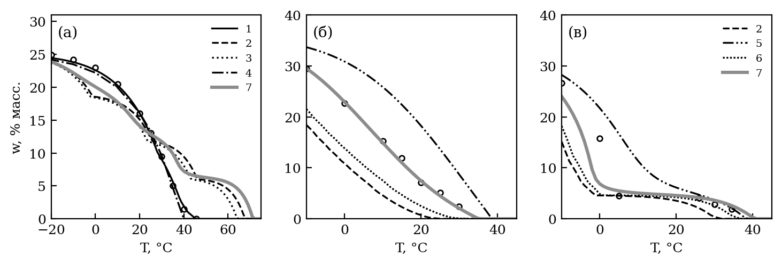
Рис. 1. Доля выпавшего парафина w в зависимости от температуры: (а) нефть Жетыбая [19], % масс. нефти; (б), (в) синтетические смеси Bim 0 и Bim 13 [30] — н-алканы C18–C36 в н-декане, % масс. смеси; точки — опыт; 1 — настоящая модель (идеальный раствор, эффективные параметры); 2 — уравнение Пенга—Робинсона, чистые твердые фазы, свойства плавления по Вону; 3 — идеальный раствор, свойства плавления по Вону; 4 — прежняя модель (один псевдокомпонент, эффективные параметры); 5 — идеальный твердый раствор; 6 — уравнение Пенга—Робинсона, чистые твердые фазы, свойства плавления с твердо-твердым переходом по Coutinho; 7 (серая линия) — уравнение Пенга—Робинсона, твердый раствор UNIQUAC.

Давление и растворенный газ
У дегазированной нефти WAT растет с давлением. Sandyga и др. [2] получили наклон 0.15–0.23°C/МПа для растворов с 10–60% парафина. Дифференцирование (11) при постоянном составе дает уравнение Клапейрона—Клаузиуса dT/dP = T Δv/ΔH: наклон задает отношение скачка объема к теплоте плавления. В настоящей модели скачок подобран по этому опыту: Δv/v_{L} = 0.028, наклон 0.187°C/МПа (рис. 2а, кривая 1). Малый скачок здесь компенсирует малую эффективную теплоту. Вариант на уравнении состояния с калориметрической теплотой и физическим скачком объема 0.13 v_{L} без подбора дает 0.28°C/МПа (рис. 2а, кривая 2). Это тот же порядок и на 20–90% больше опыта: корреляция Вона, как показано выше, занижает теплоту плавления. Если же летучесть твердого отсчитывать от чистой жидкости при давлении системы без поправки Пойнтинга, твердая фаза неявно получает объем жидкости, и наклон падает до 0.017°C/МПа — на порядок меньше опыта.
Растворенный газ действует противоположно: добавляет моли в раствор и снижает WAT. Ниже давления насыщения газ уходит, и WAT живой нефти зависит от давления V-образно (рис. 2б). При линейной зависимости газосодержания от давления WAT к давлению насыщения снижается на 6.6°C, по уравнению состояния — на 1.3°C. В уравнении состояния метан повышает коэффициенты летучести тяжелых компонентов и частично снимает эффект разбавления. Pan и др. [26] у живых нефтей наблюдали снижение до 15°C, но при большем газосодержании. Для нефти Жетыбая замеров WAT живой нефти нет, и этот эффект остается оценкой.
Сам закон растворения газа уравнение состояния подтверждает: газосодержание отличается от линейного не более чем на 14% (при 0.5 МПа, где газа в нефти мало), объемный коэффициент нефти при давлении насыщения 1.086. Ниже давления насыщения выделившийся газ быстро набирает объем: при 6 МПа он составил бы 0.22 объема нефти. Этот объем выводится в результатах расчета как диагностическое поле; там, где он заметен, допущение о растворенном газе ограничивает точность расчета подвижности фаз.
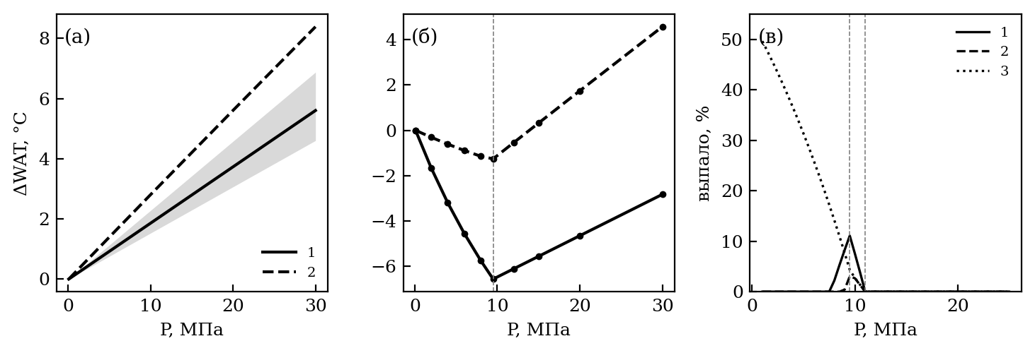
Рис. 2. (а) Сдвиг WAT дегазированной нефти с давлением P относительно 0.1 МПа: серая полоса — регрессии Sandyga и др. [2]; 1 — настоящая модель; 2 — уравнение Пенга—Робинсона с физическим скачком объема при кристаллизации. (б) То же для живой нефти с газосодержанием 40 м³/м³ (штриховая линия — давление насыщения): 1 — газосодержание линейно по давлению; 2 — по уравнению состояния. (в) Доля выпавших асфальтенов при 70°C (штриховые линии — давления насыщения и начала осаждения): 1 — модель Хиршберга; 2 — модель Нгхайема с коэффициентом взаимодействия асфальтенов с газом 0.4; 3 — то же без взаимодействия.

Асфальтены
Модели растворимости асфальтенов калибруются по одной точке — давлению начала осаждения при пластовой температуре. Поэтому сравнивать их можно только между собой и с качественной картиной опытов. При одинаковых давлениях начала осаждения (11 МПа) и насыщения (9.5 МПа) при 70°C обе модели дают колокол с максимумом у давления насыщения (рис. 2в). Выше него асфальтены выпадают при расширении нефти, ниже растворяются вновь, поскольку уходит газ-осадитель. Так и в опытах [31, 42]. Амплитуды колокола разные: 11% содержания по Хиршбергу и 3% по Нгхайему. Одна точка начала осаждения их не задает, для калибровки нужна кривая количества выпавших асфальтенов от давления на глубинной пробе. Колокол модели Нгхайема держится на коэффициенте взаимодействия асфальтенов с газом. Без него выпадение растет монотонно до 50% при 1.0 МПа, и растворения ниже давления насыщения нет, что противоречит опытам.
Калибровка по кривой проверена на опыте с живой нефтью, приведенном Tabzar и др. [31]: 16 псевдокомпонентов, асфальтены — часть фракции C31+ (16.1% масс.), 100°C, давление начала осаждения 34.5 МПа, насыщения 14.1 МПа, выпавшие асфальтены при четырех давлениях — 0.40–1.04% масс. (рис. 3). Уравнение Пенга—Робинсона без подбора дает давление насыщения 18.4 МПа, поэтому коэффициент взаимодействия метана с фракциями C7+ подобран по опыту. С параметрами авторов (коэффициент взаимодействия асфальтенов с легкими компонентами 0.4, V_{s} = 0.8 л/моль) и калибровкой по точке начала осаждения выпадает 8–13% масс., на порядок больше опыта (рис. 3, кривая 3). Количество выпавших задает не сам V_{s}, а его разность с парциальным мольным объемом асфальтенов в нефти ${\overset{‾}{v}}_{a}$: снижение давления на ΔP от точки начала осаждения пересыщает нефть в $exp[({\overset{‾}{v}}_{a}−V_{s})ΔP/(RT)]$ раз. Эта разность зависит от уравнения состояния и набора коэффициентов взаимодействия, поэтому V_{s} одной модели в другую не переносится. Подбор V_{s} по кривой при прежнем коэффициенте 0.4 описывает выпадение выше давления насыщения, но ниже него асфальтены растворяются слишком быстро: при 7 МПа их нет, а в опыте 0.40% (кривая 2). Совместный подбор дает коэффициент 0.035 и V_{s} = 0.654 л/моль, на 1.1% больше ${\overset{‾}{v}}_{a}$, и воспроизводит все четыре точки с отклонением 0.04% масс. (кривая 1); рост выпадения ниже 2 МПа — экстраполяция, замеров там нет. Подбор по кривой выпавших реализован для обеих моделей асфальтенов; для нефти Жетыбая такой кривой нет.
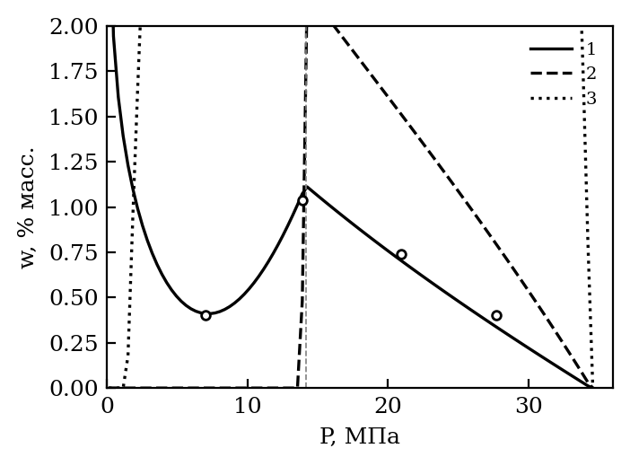
Рис. 3. Доля выпавших асфальтенов w (% масс. живой нефти) в зависимости от давления P при 100°C, модель Нгхайема на уравнении Пенга—Робинсона; точки — опыт, приведенный Tabzar и др. [34]; штриховая линия — давление насыщения; 1 — коэффициент взаимодействия асфальтенов с легкими компонентами и мольный объем твердой фазы подобраны по кривой; 2 — мольный объем подобран по кривой, коэффициент 0.4; 3 — калибровка по точке начала осаждения с параметрами авторов (выпадает 8–13%, выше границы рисунка).
Модель асфальтенов объясняет и опыт Li и др. выше WAT. Керн там насыщен дегазированной нефтью при низком давлении, и в этих условиях асфальтены по модели не выпадают ни при одной температуре ступеней 25–90°C (выпадает 0.0%). Между тем проницаемость на ступенях 90–45°C снижается до 0.33–0.77. Повреждение выше WAT, таким образом, дает не выпадение асфальтенов, а их удержание вместе со смолами породой (см. (16), (17)).

Вязкость и гель
Вязкость нефти Жетыбая измерена при охлаждении от 100 до 24°C при скорости сдвига 150 с⁻¹ [25]. Ниже 34°C она растет на порядок: от 47.5 до 443 мПа·с. Модель (18), (19) описывает ее с отклонением 0.039 по lnμ (рис. 4, кривая 1). Энергия активации жидкой основы 21.3 кДж/моль, параметр суспензии D = 3.76, гель образуется при объемной доле кристаллов 6.9%. Соотношение Кригера—Догерти [43] прежней модели занижает вязкость при 24.4°C в 6.6 раза (отклонение 0.72 по lnμ, кривая 2). Это суспензия твердых сфер, а парафин при нескольких процентах кристаллов образует сетку. Полная формула Педерсена—Рённингсена [34] завышает вязкость в 6·10⁵ раз (кривая 3): ее слагаемые с $ϕ^{4}/\dot{γ}$ расходятся при малых скоростях сдвига. Поэтому структура геля в модели описана пределом текучести, а не вязкостью.
Предел текучести измерен в объеме при сдвиге, а в поре он может быть другим, поэтому закон (19) проверен на кернах. Для нефти Жетыбая на ступени 25°C опыта Li и др. гель с пределом текучести, перенесенным из объема без изменений, согласуется с опытом: отклонение 0.077 против 0.081 без геля. Для легких нефтей Sutton и Roberts тот же закон дает отклонение 0.143 против 0.048. Опыт допускает предел текучести не более чем в 30 раз меньший (0.049 при множителе 0.03). В опыте Sandyga и др. гель с порогом 6.9% не образуется вовсе. Со статическим порогом 2% [44] градиент давления к концу опыта растет в 12.1 раза вместо 4.1 — это около трети расхождения с опытом в логарифме. Причин две. Реометр при 150 с⁻¹ частично разрушает гель, поэтому порог по вязкости выше статического. А предел текучести зависит от состава парафина и для каждой нефти свой. Для пласта, где нефть течет медленно, ближе статический порог.
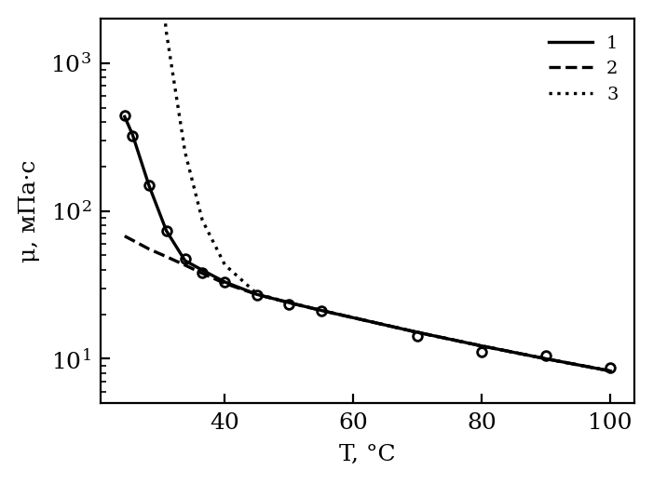
Рис. 4. Вязкость нефти Жетыбая при охлаждении, скорость сдвига 150 с⁻¹ [19]: точки — опыт; 1 — настоящая модель (18), (19) с пределом текучести геля; 2 — соотношение Кригера—Догерти [39] (прежняя модель); 3 — полная формула Педерсена—Рённингсена [23].

СОПОСТАВЛЕНИЕ С ЭКСПЕРИМЕНТАМИ
Сводка СКО по всем опытам приведена в табл. 3, кривые — на рис. 5–8.
Таблица 3. Среднеквадратичное отклонение k/k₀ от опытных точек
Опыт | Шумовой порог | Прежняя модель | Настоящая модель | Другие модели
Sutton, Roberts, опыт 1 | 0.029 | 0.048 | 0.034 | 0.040
Sutton, Roberts, опыт 2 | 0.025 | 0.248 | 0.037 | 0.060
Li и др., 90°C | 0.006 | 0.222 | 0.019 | —
Li и др., 65°C | 0.007 | закупорка | 0.027 | —
Li и др., 45°C | 0.007 | закупорка | 0.042 | —
Li и др., 25°C | 0.005 | закупорка | 0.013 | —
Sandyga и др., охлаждение | — | 0.255 | 0.036 | —
He и др., k(m) | — | 0.281 | 0.044 | 0.039
Для He и др. в столбце «Настоящая модель» указана сеть пор и горл, в столбце «Другие модели» — степенная зависимость k/k₀ = (m/m₀)^{n} с подобранным n = 5.7; прежняя модель — модель с одним псевдокомпонентом парафина и равновесной кристаллизацией [10].
Опыты Sutton и Roberts (рис. 5). Пучок капилляров с выносом отложений описывает оба опыта с СКО 0.034 и 0.037 при шумовом пороге 0.029 и 0.025; модель Wang и Civan [11] с тем же числом подбираемых коэффициентов дает 0.040 и 0.060. Начальный провал проницаемости дает блокирование узких каналов кристаллами, последующий медленный спад — сужение широких. Плато опыта 2 воспроизводится только с выносом отложений потоком. Если кинетика осаждения общая для обеих нефтей, а различается только их вязкость, СКО составляет 0.037 и 0.054.
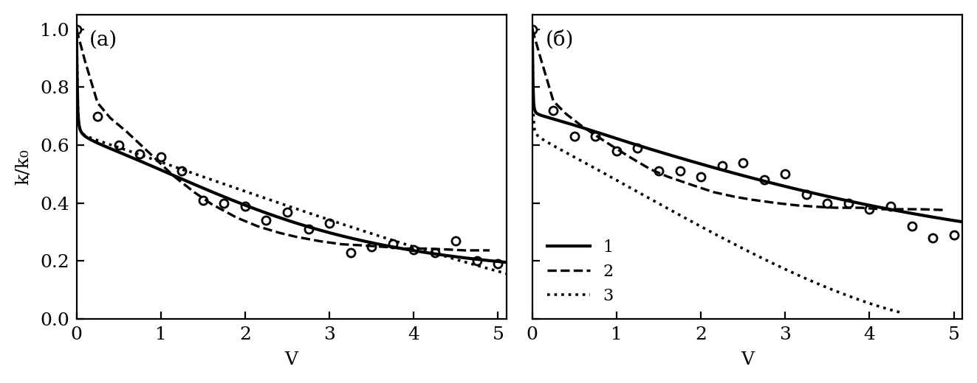
Рис. 5. Проницаемость керна Berea в зависимости от объема прокачанной нефти V (в поровых объемах керна) в опытах Sutton и Roberts [27]: (а) — опыт 1, (б) — опыт 2; точки — опыт; 1 — настоящая модель (пучок капилляров с выносом отложений); 2 — модель Wang и Civan [11]; 3 — прежняя модель [10].
Опыт Li и др. (рис. 6). Ступени 90, 65 и 45°C лежат выше WAT нефти или у самой WAT, парафин на них растворен, и проницаемость теряется за счет удержания смол и асфальтенов. Удержание растет при охлаждении: подобранная энтальпия −ΔH_{ads} = 137 кДж/моль. Прежняя модель без удержания на ступени 90°C повреждения не дает, а на следующей закупоривает керн. Ступени описаны с СКО 0.019, 0.027, 0.042. На ступени 25°C к удержанию добавляется кристаллизация: при диаметре кристалла 13.5 мкм и времени кристаллизации в объеме 1/k_{cr} = 63 с СКО ступени составляет 0.013. Пленочная форма кинетики удержания описывает ступени выше WAT хуже (СКО 0.082): в опыте проницаемость выходит на плато плавно, как при массообмене со стороны твердой фазы.
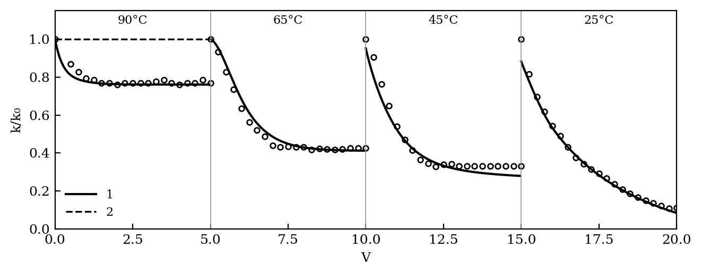
Рис. 6. Проницаемость керна на ступенях охлаждения опыта Li и др. [19], отнесенная к проницаемости в начале ступени, в зависимости от объема прокачанной нефти V (в поровых объемах): точки — опыт; 1 — настоящая модель (удержание смол и асфальтенов, кинетика кристаллизации парафина); 2 — прежняя модель (после ступени 90°C керн закупорен). Числа над графиком — температура ступени.
Опыт Sandyga и др. (рис. 7а). Градиент давления при охлаждении с 40 до 32.8°C вырос в 44 раза. Модель с кристаллизацией пересыщенного раствора на стенках пор описывает рост с СКО 0.036 в шкале k/k₀ (0.034 в шкале $lg(∇p/∇p_{0})$ при пороге оцифровки 0.119), прежняя модель — 0.255. Проводящая пористость после опыта в модели 0.17 от начальной против 0.23 по томографии, немного ниже диапазона ее погрешности (±0.03): равномерный слой отложений заполняет узкие поры в большей доле, чем широкие, а томография показывает близкие потери во всех классах пор.
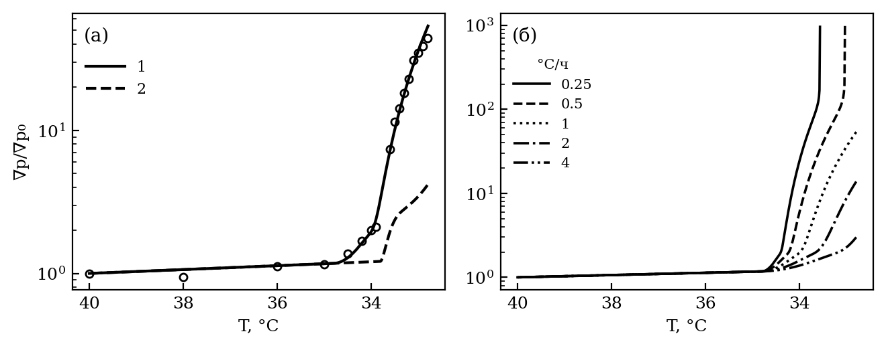
Рис. 7. Отношение градиента давления к начальному при охлаждении керна в опыте Sandyga и др. [2]: (а) — скорость охлаждения 1°C/ч, точки — опыт, 1 — настоящая модель, 2 — прежняя модель; (б) — прогноз настоящей модели при скоростях охлаждения 0.25–4°C/ч (числа у линий — скорость охлаждения).
Пары пористость — проницаемость (рис. 8). Пучок капилляров теряет проницаемость много медленнее пористости (СКО 0.281): сужение каналов почти не отнимает проводимости, пока каналы не закрылись. Сеть пор и горл с одним подобранным параметром — отношением горла к поре — дает 0.044, пучок с сужениями — 0.037, степенная зависимость — 0.039. Приближение эффективной среды совпадает с прямым расчетом случайной решетки 14³ с той же геометрией до 0.008 по k/k₀, поэтому сеть рассчитывается по (22) без решения сетевой задачи в каждой ячейке.
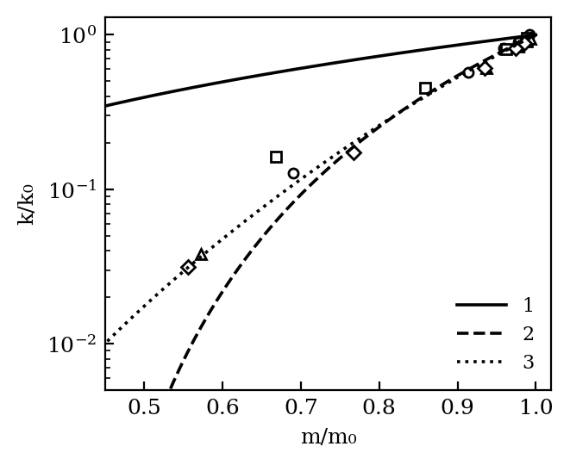
Рис. 8. Проницаемость кернов в зависимости от пористости после отложения парафина в опытах He и др. [28] (точки, символы — керны четырех скважин): 1 — пучок капилляров; 2 — сеть пор и горл, приближение эффективной среды, z = 6; 3 — пучок капилляров с сужениями.
Сеть пор и горл в опыте Li и др. Сеть лучше пучка описывает связь проницаемости с пористостью, но с кинетикой кристаллизации, подобранной для пучка, она закупоривает керн Li и др. уже на ступени 45°C (СКО 0.428): кристаллы диаметром 13.5 мкм блокируют горла, и сеть переходит порог протекания. При кристаллах 2–7 мкм ступень 45°C описывается (СКО 0.034–0.037), но на ступени 25°C, где выпадает основная масса парафина, керн закупоривается при любом диаметре кристалла от 2–10 мкм (СКО 0.24–0.33), чего в опыте нет. Так же сеть уступает пучку в опытах Sutton и Roberts и Sandyga и др.: когда проницаемость теряется из-за блокирования горл кристаллами и сужения их отложением у входа, сеть рано переходит порог протекания. Поэтому в расчетах пласта поровое пространство описывается пучком капилляров, согласованным со всеми ступенями опыта на той же нефти.

Причины оставшихся расхождений
Опыты Sutton и Roberts: механизм и перенос между нефтями. Двухстадийное снижение проницаемости в опыте 1 модель объясняет так. Ранний провал за первые десятые доли порового объема — блокирование каналов радиусом r ≤ d_{p}/(2γ) = 19.5 мкм сразу по всей длине керна: взвесь есть уже во втекающей и в начальной поровой нефти. Эти каналы составляют 67% порового объема, но лишь 38% проводимости пучка, поэтому провал неглубокий. Медленный спад после него — сужение широких каналов у входа, куда поток приносит новую взвесь. С набором параметров на каждый опыт модель проходит у шумового порога: 0.034 и 0.037 при пороге 0.029 и 0.025. Общий набор на обе нефти дает 0.11, перекрестный прогноз одного опыта по набору другого — 0.16–0.18. Опыт 2 теряет проницаемость медленнее опыта 1, хотя взвеси в нем больше, то есть кинетика осаждения у двух нефтей разная. Вязкость ни одной из нефтей в опыте не измерена: 3 мПа·с — допущение Ring и др. [9]. При заданном расходе вязкость входит только в коэффициент диффузии $D_{p}∝1/μ$ в (15). Если оставить общими диаметр кристалла и параметры выноса, а множитель диффузии взять свой для каждой нефти (3.1 и 0.30, что отвечает вязкости около 1 и 10 мПа·с), отклонения составляют 0.037 и 0.054. Десятикратная разница вязкостей нефтей разных пластов правдоподобна. Остаток расхождения означает, что размер кристаллов зависит от состава нефти и условий охлаждения, и прогноз для новой нефти без хотя бы одного кернового опыта ненадежен. Прежняя модель предсказывала для опыта 2 закупорку к 4.4 порового объема (отклонение 0.246). Отклик модели на количество взвеси сверхлинеен, а равновесной взвеси в нефти опыта 2 по модели на 40% больше, чем в нефти опыта 1.
Опыт Li и др.: протокол и природа повреждения выше WAT. Перед ступенью керн и нефть охлаждались без прокачки, и начальная проницаемость ступени измерялась уже по охлажденной нефти. В модели это выдержка 1 ч перед нормировкой. Без нее 11% взвеси выпадали в поровой нефти после нормировки, рост вязкости принимался за повреждение, и при 25°C модель сразу теряла две трети проницаемости. Выдержка — поправка постановки, а не параметр подбора. Выше WAT парафин растворен, а асфальтены при давлении опыта не выпадают (см. выше), поэтому единственный механизм повреждения на ступенях 90–45°C — удержание смол и асфальтенов. Подобранная энтальпия удержания −ΔH_{ads} = 137 кДж/моль заметно больше энтальпии физической адсорбции асфальтенов (десятки кДж/моль). Она описывает и ассоциацию смол и асфальтенов при охлаждении, и их удержание в горлах, то есть это параметр температурной зависимости, а не калориметрическая величина. Пленочная форма кинетики удержания описывает ступени хуже (0.082): в опыте проницаемость выходит на плато плавно, как при массообмене со стороны твердой фазы.
Опыт Sandyga и др.: начало роста и распределение пор после опыта. Подобранная WAT пористой среды 34.8°C выше измеренной в объеме (33.8°C). Градиент давления в опыте растет уже при 34.5°C (в 1.4 раза), а на крутой кривой начало роста решает все: с WAT 33.8°C лучший набор отклоняется от опыта в десять раз больше. Сдвиг на 1°C укладывается в разброс определения WAT и согласуется с ролью стенок пор как центров кристаллизации. Подбор выбрал отложение из сплошного кристалла (C₀ = 1): рыхлое гель-отложение рост градиента не улучшает. Остается расхождение в распределении пор после опыта: проводящая пористость 0.17 против 0.23 по томографии. Узкие и средние классы пор теряют в модели 0.79–0.92 объема, широкие — 0.35–0.63, тогда как томография показывает 0.76–0.88 во всех классах. Равномерный слой одной толщины заполняет широкие поры в меньшей доле, чем узкие. Опыт указывает на неоднородное отложение — гель во всем объеме поры, а не слой на стенке. Это следующий шаг модели. Кроме того, в опыте прокачивался раствор парафина в керосине без смол и асфальтенов, поэтому механизмы удержания в нем не проверяются.
Пары He и др. и выбор модели порового пространства. Пучок капилляров отклоняется от пар пористость — проницаемость на 0.281: равномерное сужение каналов почти не отнимает проводимости, пока каналы не закрылись. Проницаемость падает быстрее пористости, только если проводимость задают горла, которые тот же слой закрывает раньше пор. Отношение радиусов горла и поры, подобранное по этим парам, — 0.40, ровно γ из порога блокирования, подобранного по опытам Sutton и Roberts: две независимые серии опытов дают одну геометрию. Однако в опытах, где проницаемость теряется из-за блокирования горл кристаллами, сеть рано переходит порог протекания. Блокирование горл частицами и сужение горл отложением требуют раздельного описания, и до этого в расчетах пласта используется пучок.
Таким образом, во всех четырех сериях отклонение модели не превышает 0.05 или шумового порога опыта, причем параметры удержания, найденные выше WAT, переносятся на ступень ниже WAT, а параметры кинетики — на распределение пор после опыта.

ВЛИЯНИЕ ТЕРМИЧЕСКИХ ПРОЦЕССОВ

Керн: скорость охлаждения
Конечная скорость кристаллизации делает результат кернового опыта зависящим от скорости охлаждения. Отношение времени охлаждения на 1°C к времени кристаллизации — число Дамкелера Da = k_{cr}/v_{T}, где v_{T} — скорость охлаждения. В опыте Sandyga и др. подобранное время кристаллизации 1/k_{cr} = 45 мин, и при скорости опыта Da = 1.3 — режим, в котором результат наиболее чувствителен к скорости. Прогноз модели с теми же параметрами при скоростях 0.25–4°C/ч показан на рис. 7б. При 0.25°C/ч (Da = 5.3) пересыщение успевает сняться на стенках пор у самой WAT, и к 32.8°C градиент вырастает в 959 раз — керн практически закупорен. При 4°C/ч (Da = 0.3) пересыщение отстает от равновесия, и градиент вырастает лишь в 3 раза. Температура десятикратного роста градиента между скоростями 0.25 и 2°C/ч смещается на 1.2°C. Опыт при двух скоростях охлаждения позволил бы отделить кинетику кристаллизации от равновесной модели.

Пласт: постановка
Рассматривается элемент симметрии пятиточечной системы заводнения 200 × 200 м толщиной h = 10 м (сетка 50 × 50, по радиусам капилляров 31 узел). Нагнетательная и добывающая скважины радиусом 0.1 м расположены в противоположных углах и работают при забойных давлениях 17 и 7 МПа; начальное давление 12 МПа, расчет — на 5 лет. Нефть — нефть Жетыбая с детальным составом, содержание парафина 25.0% масс., смол 5.52%, асфальтенов 0.91%; давление начала осаждения асфальтенов 11 МПа, давление насыщения 9.5 МПа. Начальная температура пласта T₀ = 55°C выше WAT живой нефти не менее чем на 15°C (WAT 38.7–40.0°C в диапазоне давлений элемента 7–17 МПа), так что закачиваемая вода с температурой 20°C переводит нефть через WAT уже в середине перепада температур. Базовый вариант — закачка воды при 20°C с теплообменом с вмещающими породами по методу Винсома—Вестервельда, кинетикой кристаллизации из подбора по ступени 25°C опыта Li и др. на той же нефти и пучком капилляров.
Начальные пористость и проницаемость m₀ = 0.3 и k₀ = 200 мД; начальное распределение капилляров r_{m} = 12 мкм, σ_{r} = 0.4, γ = 0.4, L_{k} = 0.3 мм. Плотности воды, нефти, кристаллического парафина, породы пласта и вмещающих пород 1000, 860, 900, 2700 и 2400 кг/м³; их теплоемкости 4200, 2000, 2200, 1000 и 1000 Дж/(кг·°C); теплопроводности воды, нефти, парафина, породы пласта и вмещающих пород 0.6, 0.12, 0.2, 1.8 и 2.0 Вт/(м·°C). Вязкость жидкой основы нефти 5.77 мПа·с при 70°C, энергия активации вязкого течения 25 кДж/моль. Остаточная и предельная водонасыщенности 0.18 и 0.70, показатель модели Кори 2.
Удержание смол и асфальтенов в базовый вариант не включено и рассматривается отдельным вариантом. Его параметры подобраны по керну выше WAT, а в пласте начальное удержание равновесно при T₀ и составляет 0.96 от предельного по функции повреждения (17): пласт работает у края этой функции, и охлаждение призабойной зоны дает повреждение, которое заслоняет остальные факторы (см. ниже). Остальные варианты отличаются от базового одним фактором, а варианты с нефтью без парафина вместе с базовым и вариантом без теплообмена с вмещающими породами образуют полный факторный план по двум факторам (табл. 4, 5).
Таблица 4. Показатели вариантов через 5 лет
Вариант | КИН | ΔКИН | Закачано, тыс. м³ | Скин-фактор нагнетательной скважины | Парафин в осадке, т | Ниже WAT, % площади | Гель, % площади | Средняя температура, °C
базовый: 20°C, Винсом—Вестервельд | 0.329 | — | 95.6 | 1.6 | 390 | 15 | 7 | 49.9
изотермическая закачка 55°C | 0.363 | +0.034 | 142.4 | 0.0 | 0 | 0 | 0 | 55.0
закачка 40°C | 0.358 | +0.029 | 134.3 | 0.0 | 0 | 0 | 0 | 51.8
закачка 5°C | 0.307 | −0.022 | 73.3 | 3.1 | 685 | 14 | 9 | 49.5
без теплообмена с кровлей и подошвой | 0.323 | −0.006 | 88.7 | 1.6 | 1530 | 25 | 26 | 43.6
теплообмен по Ловерье | 0.328 | −0.002 | 93.6 | 1.6 | 576 | 23 | 9 | 47.6
нефть без парафина | 0.348 | +0.019 | 119.5 | 0.0 | 0 | 0 | 0 | 48.4
без парафина и без теплообмена | 0.345 | +0.016 | 115.4 | 0.0 | 0 | 0 | 0 | 39.8
без геля | 0.335 | +0.006 | 102.1 | 1.5 | 416 | 16 | 0 | 49.5
с удержанием смол и асфальтенов | 0.249 | −0.081 | 37.9 | 27.9 | 124 | 5 | 2 | 53.1
без скрытой теплоты | 0.329 | 0.000 | 95.4 | 1.6 | 393 | 15 | 7 | 49.9
равновесная кристаллизация | 0.318 | −0.011 | 83.5 | 3.3 | 330 | 13 | 6 | 50.6
равновесие без давления и растворенного газа | 0.344 | +0.015 | 111.4 | 2.2 | 817 | 23 | 13 | 49.0
тепловое неравновесие (LTNE) | 0.329 | 0.000 | 95.6 | 1.6 | 390 | 15 | 7 | 49.9

Базовый вариант
Тепловой фронт отстает от фронта вытеснения (рис. 9а, рис. 10): через год вода продвинулась по диагонали на 198 м, а изотерма середины перепада температур — на 34 м. Тепловой фронт движется со скоростью Uρ_{w}C_{w}/C_{eff}, то есть составляет mρ_{w}C_{w}/C_{eff} = 0.42 средней скорости воды в порах, а фронт вытеснения — быстрее нее; то же отставание холодного фронта наблюдалось в опытах с закачкой холодной воды в пласт с парафинистой нефтью [45]. Тепловое число Пекле радиального течения у скважины Pe = Qρ_{w}C_{w}/(2πhΛ) = 118, где Q — приемистость: тепло переносится конвекцией, а размывают фронт охлаждения (перепад от 10 до 90% занимает около 28 м) теплообмен с вмещающими породами и теплопроводность. Через 5 лет ниже WAT охлаждено 15.2% площади элемента, средняя температура пласта 49.9°C.
Парафин выпадает в охлажденной зоне позади фронта вытеснения. Всего осело 390 т, до 6.0% порового объема, по группам C17–22 / C23–30 / C31–40 / C41–60 — 1 / 24 / 30 / 45%: оседают в основном тяжелые парафины и воски. Проницаемость снижена в зоне у нагнетательной скважины (рис. 9б), в ее ячейке k/k₀ = 0.568 и скин-фактор 1.6: через ячейку скважины проходит вся нефть, охлажденная в первые месяцы закачки, и отложения набираются в ней раньше, чем нефть вытесняется. Гель занимает 7% площади — ячейки с наибольшим осадком. Приемистость за 5 лет растет с 103 до 309 м³/сут (рис. 11а) по мере замещения нефти водой, но медленнее, чем при изотермической закачке (до 549 м³/сут). У добывающей скважины проницаемость снижают флокулы асфальтенов, выпадающие при снижении давления ниже давления начала осаждения (k/k₀ = 0.51).
Глубину повреждения ограничивает геометрия пор. Кристаллы диаметром d_{p}, подобранным по ступени 25°C опыта Li и др., блокируют каналы радиусом до d_{p}/(2γ) = 16.9 мкм. Такие каналы составляют 53% порового объема, но лишь 25% проводимости пучка. Поэтому даже их полное блокирование снизило бы проницаемость не более чем на 25%, а дальше ее снижают только сужение широких каналов и гель. Широкие каналы, сужаясь, переходят в область блокирования: функция распределения теряет каналы у порога d_{p}/(2γ) и приобретает провал. К моменту, когда изотерма WAT достигает ячейки, большая часть нефти в ней обычно уже вытеснена, и кристаллы в остаточной нефти остаются неподвижной взвесью. Та же картина — отставание холодного фронта от фронта вытеснения и повреждение лишь в промытой зоне — наблюдалась при закачке холодной воды в пласт с парафинистой нефтью [45].
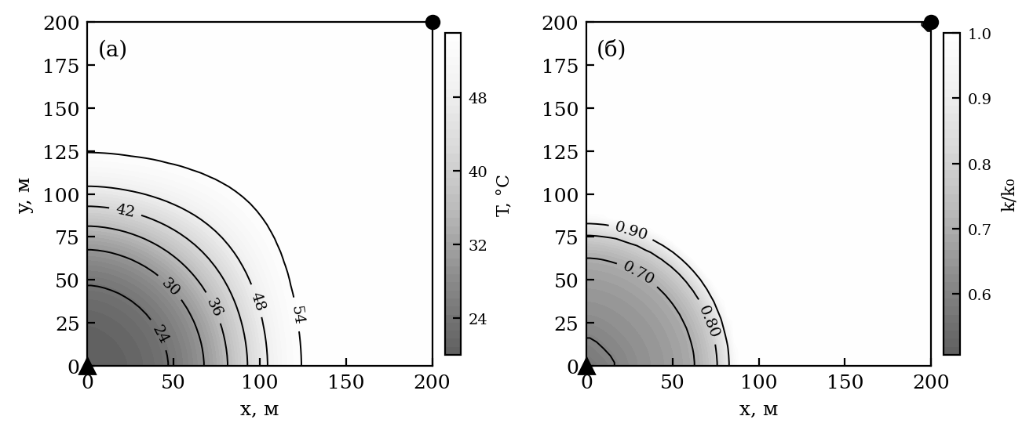
Рис. 9. Поля температуры, °C (а), и проницаемости k/k₀ (б) базового варианта через 5 лет: треугольник — нагнетательная скважина, круг — добывающая. Числа на изолиниях — значения величины; шкала справа от поля — заливка, более темный тон отвечает меньшему значению.
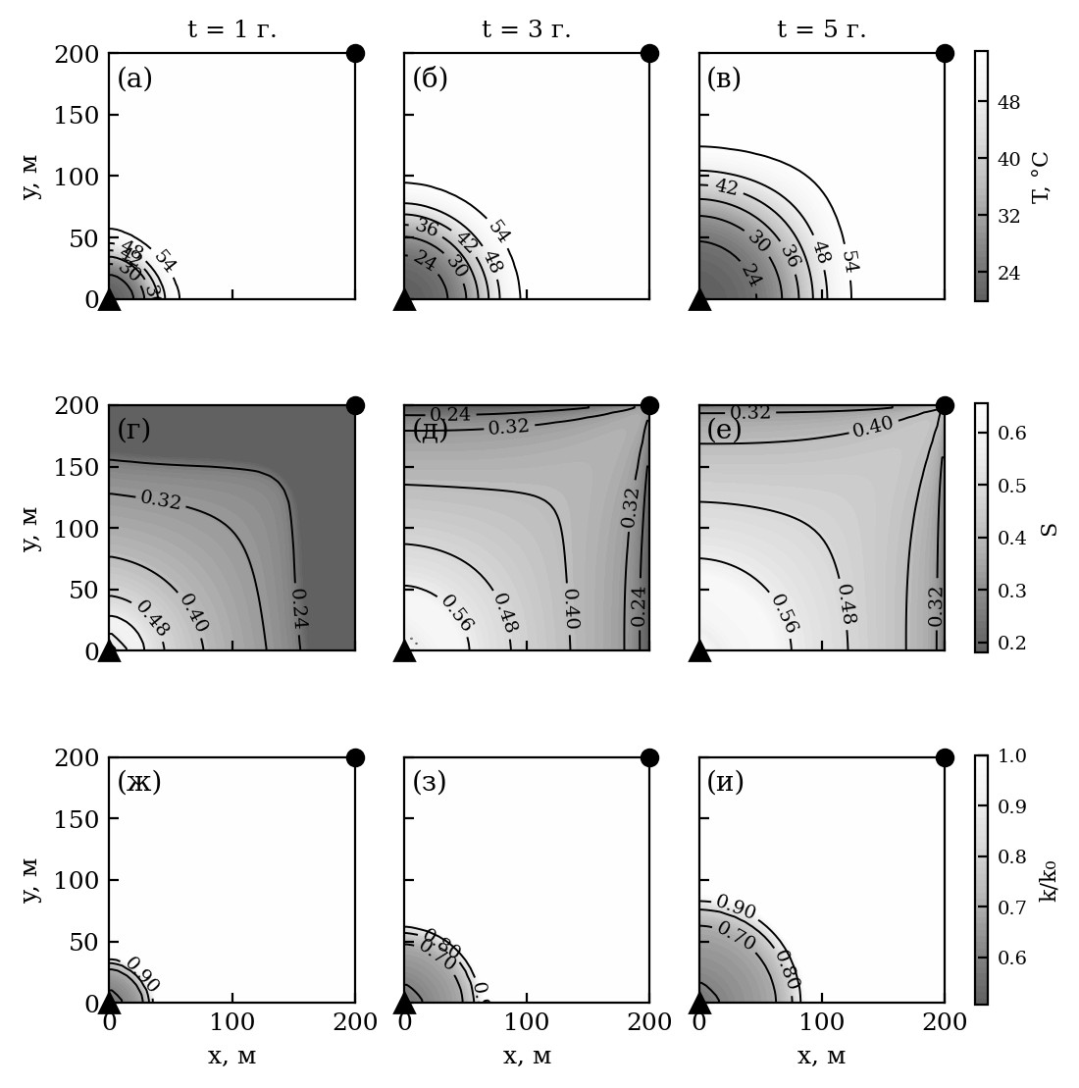
Рис. 10. Поля температуры, °C (а–в), водонасыщенности (г–е) и проницаемости k/k₀ (ж–и) базового варианта в моменты t = 1, 3, 5 лет (столбцы). Шкала заливки одна на строку; более темный тон отвечает меньшему значению.

Теплообмен с вмещающими породами и содержание парафина
При закачке воды холоднее пласта вмещающие породы служат для него источником теплоты. Без теплообмена с кровлей и подошвой средняя температура пласта через 5 лет 43.6°C против 49.9°C, ниже WAT охлаждено 25.1% площади против 15.2%, парафина выпадает в 3.9 раза больше (1530 т), и гель занимает 26% площади. Разделить вклады теплообмена и парафина позволяет полный факторный план: к этим двум вариантам добавлены те же расчеты для нефти без парафина (табл. 5, рис. 11).
Таблица 5. Разложение эффектов по полному факторному плану через 5 лет
Показатель | Эффект теплообмена при наличии парафина | Эффект теплообмена без парафина | Эффект парафина при учете теплообмена | Эффект парафина без учета теплообмена | Взаимодействие
КИН | +0.006 | +0.003 | −0.019 | −0.022 | +0.003
Закачано, тыс. м³ | +6.8 | +4.2 | −24.0 | −26.7 | +2.7
Эффекты двух факторов не аддитивны. Для нефти без парафина пренебрежение теплообменом снижает КИН на 0.003 — только через рост вязкости охлажденной нефти, а для парафинистой — на 0.006: взаимодействие факторов +0.003 составляет 49% эффекта теплообмена. Парафин снижает КИН на 0.019 при учете теплообмена и на 0.022 без него — на 5.4% относительно нефти без парафина — и дает 56% всей потери КИН от охлаждения (0.034: закачка при 20°C против изотермической). Основной канал его влияния — приемистость: с парафином закачано на 20% меньше воды (рис. 11а). Рост отложений без теплообмена в 3.9 раза снижает КИН меньше, чем можно было бы ожидать: дополнительный парафин оседает в промытой зоне позади фронта вытеснения, где нефть почти неподвижна, а зону у скважины, определяющую приемистость, конвекция охлаждает до температуры закачки при любом теплообмене.
Схема Ловерье (8) отсчитывает прогрев вмещающих пород от начала расчета, а не от прихода теплового фронта в ячейку, и занижает теплоприток: ниже WAT охлаждено 23.4% площади, парафина выпадает на 48% больше, чем по методу Винсома—Вестервельда, а КИН ниже на 0.002. По КИН она воспроизводит 71% эффекта теплообмена, не меняя его знака. Расхождение двух схем меньше самого эффекта теплообмена, поэтому вывод о необходимости его учитывать не зависит от выбора приближения. Для количественного прогноза предпочтителен метод Винсома—Вестервельда, учитывающий предысторию прогрева пород.
С прежней моделью [10] разложение эффектов выглядело иначе. В ней один псевдокомпонент парафина кристаллизуется равновесно, вязкость нефти с кристаллами задана соотношением Кригера—Догерти, геля и удержания нет. Расчет велся при пластовой температуре 70°C до обводненности 98%. При учете теплообмена парафин снижал КИН лишь на 0.0004, а без него — на 0.017, и взаимодействие факторов составляло 81% их суммарного эффекта. В той модели кристаллы влияли на вытеснение через вязкость подвижной нефти. Без теплообмена они оказывались впереди фронта вытеснения, а с теплообменом — в промытой зоне, где нефть почти неподвижна. В настоящей модели главный канал влияния парафина — потеря приемистости нагнетательной скважины: кристаллизация на стенках, блокирование каналов и гель в призабойной зоне. Эту зону конвекция охлаждает до температуры закачки при любом теплообмене. Поэтому эффект парафина почти не зависит от теплообмена (0.019 и 0.022), а вывод о сильном взаимодействии факторов, полученный с прежней моделью, отражает ее механизм, а не свойство пласта.
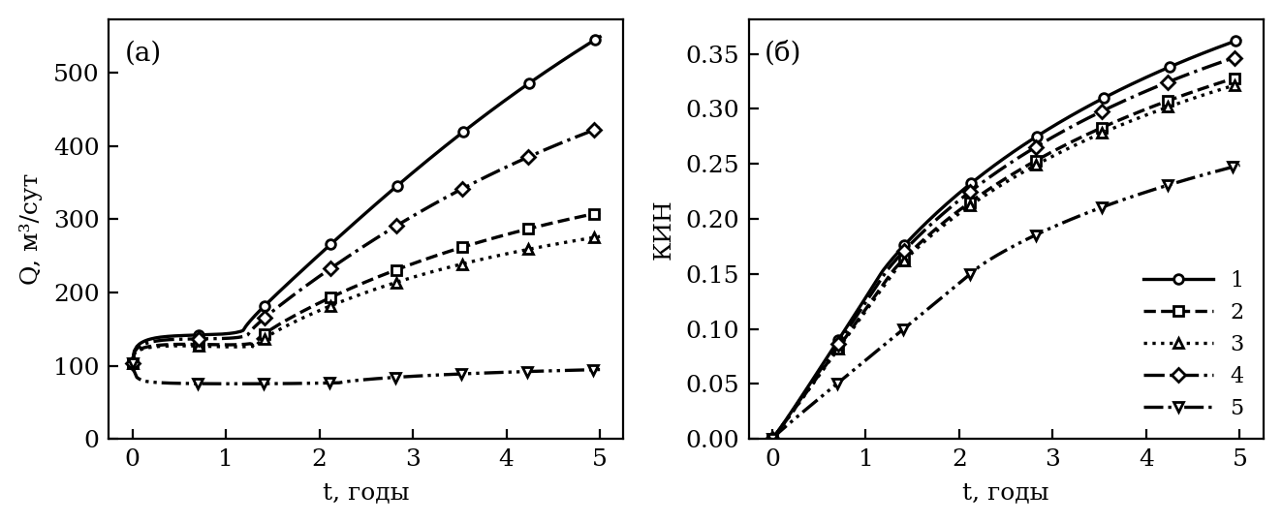
Рис. 11. Приемистость нагнетательной скважины (а) и коэффициент извлечения нефти (б): 1 — изотермическая закачка (55°C); 2 — базовый вариант (20°C, теплообмен по методу Винсома—Вестервельда); 3 — без теплообмена с вмещающими породами; 4 — нефть без парафина; 5 — с удержанием смол и асфальтенов. Маркеры расставлены для различения кривых.

Температура закачки
Температура закачиваемой воды — главный термический фактор (табл. 4, рис. 12). При изотермической закачке (55°C) за 5 лет закачано 142.4 тыс. м³ воды, КИН 0.363. При 40°C нефть не охлаждается ниже WAT живой нефти (38.7–40.0°C), парафин не выпадает, и КИН снижается лишь до 0.358 — за счет роста вязкости охлажденной нефти. Ниже WAT потери растут резко: при 20°C КИН 0.329, при 5°C — 0.307, скин-фактор нагнетательной скважины 1.6 и 3.1. При 20°C воды закачано на 33% меньше, чем при изотермической закачке, и на столько же меньше отобрано жидкости: фазы несжимаемы, и отбор равен закачке.
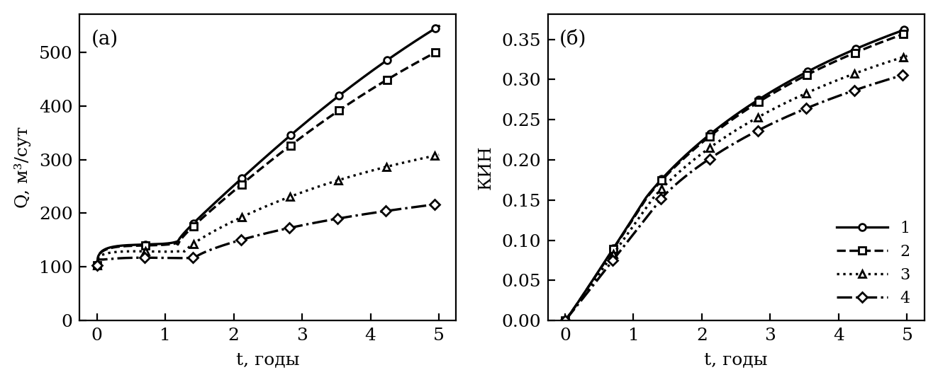
Рис. 12. Приемистость нагнетательной скважины (а) и коэффициент извлечения нефти (б) при температуре закачиваемой воды 55 (1), 40 (2), 20 (3) и 5°C (4).

Удержание смол и асфальтенов
Удержание смол и асфальтенов с параметрами, подобранными по керну выше WAT, рассмотрено отдельным вариантом. Начальное удержание при T₀ составляет 0.96 от предельного по функции повреждения (17), а константа Ленгмюра при охлаждении с 55 до 20°C растет в 4·10² раз. Поэтому даже небольшой прирост удержания в охлажденной призабойной зоне резко снижает проницаемость: в ячейке нагнетательной скважины k/k₀ = 0.069, скин-фактор 27.9, и приемистость падает за 65 сут. За 5 лет закачано 37.9 тыс. м³ воды против 95.6 тыс. м³ в базовом варианте, КИН 0.249 против 0.329. Остывшая зона при этом меньше, и парафина осаждается лишь 124 т: повреждение смолами и асфальтенами у скважины заслоняет парафин. Потеря приемистости снижает и пластовое давление — к концу расчета в среднем до 9.2 МПа против 13.3 МПа, — и асфальтены флокулируют по всей площади: в осадок уходит 133 т асфальтенов и смол против 23 т. Удержание при охлаждении подтверждено опытом Li и др. выше WAT, но его величина в пласте определяется экстраполяцией температурной зависимости до температуры закачки и начальным равновесием с нефтью, поэтому этот вариант следует считать оценкой сверху.

Гель, кинетика кристаллизации, давление, скрытая теплота и тепловое неравновесие
Без предела текучести геля (Φ = 1 в (19)) КИН 0.335 против 0.329: гель дает 30% эффекта парафина, остальное — отложения у нагнетательной скважины и вязкость нефти с кристаллами.
Кинетика кристаллизации проявляется в пласте не запаздыванием, а разделом пересыщения между объемом нефти и стенками пор. Частица нефти охлаждается за время прохождения размытого теплового фронта около 304 сут, и число Дамкелера $k_{cr}t\sim 4·10⁵$: пересыщение снимается за один шаг. Но по (13) 39% его кристаллизуется на стенках и равномерно сужает все каналы, что мало снижает проницаемость пучка. При равновесной кристаллизации весь избыток уходит во взвесь, и кристаллы блокируют узкие каналы у нагнетательной скважины: скин-фактор 3.3 против 1.6, КИН ниже на 0.011. В керне же Da ~ 1 (рис. 7б), и кинетика проявляется и запаздыванием.
Давление и растворенный газ в (11) понижают WAT живой нефти до 38.7–40.0°C против 45.3°C у дегазированной. Без их учета ниже WAT охлаждено 22.9% площади, парафина выпадает 817 т вместо 390, скин-фактор 2.2. Однако вместе с газом из равновесия уходит и флокуляция асфальтенов при снижении давления: у добывающей скважины нет их осадка (k/k₀ = 1.00 против 0.51), и КИН оказывается выше базового на 0.015. Давление и газ, таким образом, нельзя исключать из равновесия парафина, сохранив их в равновесии асфальтенов, и наоборот.
Скрытая теплота кристаллизации на температурное поле практически не влияет. Число Стефана — отношение ощутимой теплоты охлаждения пласта с 55 до 20°C к скрытой теплоте выпадающего при этом парафина (11.4% масс.) — даже при начальной нефтенасыщенности составляет Ste = C_{eff}ΔT/(m S_{o}ρ_{o}Δw L) = 22, и без скрытой теплоты (слагаемых с H_{l} в (6)) КИН меняется на −0.0002. Тепловое неравновесие флюидов и породы также пренебрежимо: время релаксации их температур для зерна 0.2 мм даже при наименьшем числе Нуссельта (Nu = 2) — 0.01 с, много меньше шага по времени, и расчет с отдельной температурой породы совпадает с однотемпературным с относительной точностью 1·10⁻¹³.

ОГРАНИЧЕНИЯ МОДЕЛИ
Полученные оценки следует рассматривать с учетом принятых допущений.
Параметры удержания смол и асфальтенов подобраны по керну при 90–45°C и в поле экстраполируются до температуры закачки. Эффективная энтальпия −ΔH_{ads} = 137 кДж/моль заметно больше характерной для физической адсорбции: она описывает не только адсорбцию, но и механическое удержание в горлах, и ее экстраполяция ниже 45°C не проверена опытом. Начальное удержание в пласте принято равновесным при пластовой температуре; при другой предыстории пласта повреждение от охлаждения было бы иным.
Параметры кинетики кристаллизации подобраны по керну при скоростях фильтрации на порядки выше пластовых, а размер кристаллов зависит от состава нефти и условий охлаждения. В пласте кинетика задает раздел пересыщения между объемом нефти и стенками пор (см. выше), а константа кристаллизации на стенках в поле, как и при подборе по опыту Li и др., принята оценочной; от нее, от диаметра кристалла и множителя диффузии зависит повреждение у нагнетательной скважины.
Связь проницаемости с отложениями описана пучком капилляров. Опыт He и др. показывает, что при равномерном отложении проницаемость падает быстрее, чем в пучке, и лучше описывается сетью пор и горл; опыты с блокированием горл кристаллами — что сеть переходит порог протекания раньше, чем в опыте. Разделение блокирования горл частицами и сужения горл отложением в одной модели — задача дальнейшей работы; до ее решения повреждение пласта парафином, полученное с пучком, следует считать оценкой снизу.
Давление начала осаждения асфальтенов задано демонстрационным: замеров для нефти Жетыбая нет, как нет и кривой количества выпавших асфальтенов, по которой калибруется их количество. При давлении ниже давления насыщения модель не описывает свободную газовую фазу; ее объем по уравнению состояния выводится только как диагностика. Пластовая температура 55°C выбрана так, чтобы охлаждение переводило нефть через WAT в пределах перепада температур, и не отнесена к конкретному месторождению. Тиксотропное время геля в пласте (сутки) принято больше подобранного по керну (минуты — час), поскольку оно отражает разрушение структуры сдвигом, а скорости сдвига в пласте меньше.
Термодинамика групп парафина описана идеальным раствором с эффективными параметрами, подобранными по кривой выпадения одной нефти. Они поглощают неидеальность раствора, вклад изо- и циклоалканов и разницу между температурами появления и исчезновения кристаллов, но привязаны к разбиению на группы и к этой нефти. Вариант на уравнении состояния с калориметрическими свойствами н-алканов этого не заменяет: без подбора он завышает WAT нефти на 22°C, а на синтетических смесях занижает на 9.6°C. Неидеальный твердый раствор UNIQUAC с твердо-твердым переходом [19, 29] описывает синтетические смеси н-алканов с точностью опыта, но на нефти без хроматографического распределения н-алканов не превосходит эффективную модель (3.2 против 0.39% масс. даже при подобранном распределении) и в расчете пласта не используется. Предел текучести геля в поре для каждой нефти свой и подтвержден керном только для нефти Жетыбая.
Энергия активации вязкого течения в расчете пласта принята 25 кДж/моль, а по вязкости нефти Жетыбая подобрано 21.3 кДж/моль. При охлаждении от 55 до 20°C вязкость жидкой основы растет в первом случае в 3.0 раза, во втором — в 2.5 раза. Эффект охлаждения через вязкость, таким образом, несколько завышен; эффект парафина, который действует через приемистость, от этого не зависит. Зависимость вязкости от давления и снижение вязкости растворенным газом в расчете пласта не учитывались.
Расчет двумерный по площади: неоднородность по толщине, гравитационное разделение фаз и капиллярные силы не учитываются. Теплообмен с вмещающими породами при этом описывается средней по толщине температурой; для пласта толщиной 10 м это оправдано, для более мощных пластов распределение температуры по толщине потребовало бы трехмерной постановки.

ЗАКЛЮЧЕНИЕ
- Модель с детальным составом нефти, кинетикой кристаллизации, удержанием смол и асфальтенов и гелеобразованием описывает четыре серии керновых опытов с разным температурным режимом со среднеквадратичным отклонением проницаемости 0.013–0.044, не выше 0.05 или шумового порога опыта. Параметры удержания, подобранные выше температуры кристаллизации, переносятся на ступень ниже нее.
- Сеть пор и горл описывает связь проницаемости с пористостью после отложения парафина лучше пучка капилляров (отклонение 0.044 против 0.281), но с кинетикой кристаллизации, подобранной для пучка, закупоривает керн при 25°C при любом диаметре кристалла от 2–10 мкм. Блокирование горл кристаллами и их сужение отложением требуют раздельного описания.
- В керне число Дамкелера кристаллизации близко к единице, и результат опыта зависит от скорости охлаждения: к концу охлаждения градиент давления вырастает в 3–959 раз при 4–0.25°C/ч. В пласте пересыщение снимается за шаг по времени, но раздел его между объемом нефти и стенками пор определяет повреждение у нагнетательной скважины: равновесная кристаллизация дает скин-фактор 3.3 против 1.6 и занижает коэффициент извлечения на 0.011.
- Главный термический фактор — температура закачиваемой воды: коэффициент извлечения нефти за 5 лет составляет 0.363, 0.358, 0.329 и 0.307 при 55, 40, 20 и 5°C. Выше WAT охлаждение снижает его только через вязкость нефти; ниже WAT парафин дает 56% потери, главным образом через приемистость (закачка меньше на 20%), и 30% эффекта парафина приходится на гель.
- При закачке холодной воды вмещающие породы служат для пласта источником теплоты. Без теплообмена с ними отложения парафина больше в 3.9 раза, а коэффициент извлечения ниже на 0.006; эффекты теплообмена и парафина не аддитивны, их взаимодействие составляет 49% эффекта теплообмена. Схема Ловерье занижает теплоприток и воспроизводит 71% эффекта. Скрытая теплота кристаллизации (число Стефана 22) и тепловое неравновесие флюидов и породы (время релаксации 0.01 с) влияния не оказывают.
- Удержание смол и асфальтенов с параметрами, подобранными по керну выше WAT, дает нагнетательной скважине скин-фактор 27.9 и снижает коэффициент извлечения до 0.249, заслоняя влияние парафина. Этот вывод опирается на экстраполяцию удержания ниже 45°C и требует проверки опытами при температуре закачки.
- Замыкающие соотношения модели проверены по независимым измерениям. Четыре группы н-алканов с эффективными параметрами описывают кривую выпадения нефти Жетыбая с отклонением 0.39% масс. и WAT с точностью 0.5°C; модель вязкости и геля — вязкость при охлаждении с отклонением 0.039 по lnμ; сдвиг WAT с давлением (0.187°C/МПа) лежит в диапазоне опыта 0.15–0.23°C/МПа. Повреждение керна выше WAT не может быть выпадением асфальтенов, которые при давлении опыта по модели растворены, и объясняется их удержанием вместе со смолами.
- Уравнение состояния Пенга—Робинсона с калориметрическими свойствами н-алканов без подбора завышает WAT нефти на 22°C и занижает WDT синтетических смесей н-алканов на 9.6°C. В синтетических смесях причина — отсутствие твердо-твердого перехода в корреляции Вона и допущение о чистых твердых фазах: с переходом по Coutinho и неидеальным твердым раствором UNIQUAC без подбора отклонение WDT составляет −0.4…+0.8°C, доли твердого — 0.5–3.9% масс., на уровне лучшей из опубликованных моделей. В нефти сказываются распределение н-алканов, не измеренное хроматографически, и вклад изо- и циклоалканов: те же модели дают 4.1% масс. против 0.39% у эффективной модели. Скачок объема при кристаллизации в такой модели обязателен: с физическим скачком наклон dWAT/dP без подбора составляет 0.28°C/МПа, без него — 0.017°C/МПа. Колокол выпадения асфальтенов по модели Нгхайема появляется только при взаимодействии асфальтенов с газом, а количество выпавших задает разность мольного объема твердой фазы и парциального объема асфальтенов в нефти: калибровка по одной точке начала осаждения ошибается на порядок, по кривой выпавших — воспроизводит опыт с живой нефтью с отклонением 0.04% масс. Для нефти Жетыбая такой кривой нет.
- Главный источник оставшихся расхождений с керновыми опытами — перенос параметров кинетики между нефтями. Набор на каждый опыт Sutton и Roberts описывает его у шумового порога, общий набор — с отклонением 0.11. Различие снимается собственным коэффициентом диффузии для каждой нефти, то есть их вязкостью, не измеренной в опыте. Распределение пор после опыта Sandyga и др. показывает, что отложение в широких порах неоднородно, а не равномерным слоем.
Работа выполнена за счет предоставленного в 2026 году Фондом науки и технологий Республики Татарстан гранта на осуществление фундаментальных и поисковых исследований в научных и образовательных организациях, предприятиях и организациях реального сектора экономики Республики Татарстан.

СПИСОК ЛИТЕРАТУРЫ
- Коробов Г.Ю., Парфенов Д.В., Нгуен Ван Тханг. Механизмы образования асфальтосмолопарафиновых отложений и факторы интенсивности их формирования // Известия Томского политехнического университета. Инжиниринг георесурсов. 2023. Т. 334. № 4. С. 103.
- Sandyga M.S., Struchkov I.A., Rogachev M.K. Formation Damage Induced by Wax Deposition: Laboratory Investigations and Modeling // J. Pet. Explor. Prod. Technol. 2020. V. 10. P. 2541.
- Civan F. Reservoir Formation Damage. 3rd ed. Waltham: Gulf Professional Publishing, 2015. 1042 p.
- Филиппов А.И., Михайлов П.Н., Филиппов К.А., Салихов Р.Ф., Ковальский А.А. Использование баротермического эффекта для нагрева нефтяного пласта // ТВТ. 2009. Т. 47. № 5. С. 752.
- Lauwerier H.A. The Transport of Heat in an Oil Layer Caused by the Injection of Hot Fluid // Appl. Sci. Res. Sect. A. 1955. V. 5. P. 145.
- Алишаев М.Г. Расчет температурного поля пласта при инжекции жидкости для плоского фильтрационного течения // Изв. АН СССР. МЖГ. 1979. № 1. С. 67.
- Vinsome P.K.W., Westerveld J. A Simple Method for Predicting Cap and Base Rock Heat Losses in Thermal Reservoir Simulators // J. Can. Pet. Technol. 1980. V. 19. № 3. P. 87.
- Pruess K., Oldenburg C., Moridis G. TOUGH2 User’s Guide, Version 2. Report LBNL-43134. Berkeley: Lawrence Berkeley National Laboratory, 1999.
- Ring J.N., Wattenbarger R.A., Keating J.F., Peddibhotla S. Simulation of Paraffin Deposition in Reservoirs // SPE Prod. Facil. 1994. V. 9. № 1. P. 36.
- Nikiforov A.I., Sadovnikov R.V., Nikiforov G.A. Modeling of Paraffin Deposition During Oil Production by Cold Water Injection // Lobachevskii J. Math. 2022. V. 43. P. 1178.
- Wang Sh., Civan F. Model-Assisted Analysis of Simultaneous Paraffin and Asphaltene Deposition in Laboratory Core Tests // J. Energy Resour. Technol. 2005. V. 127. № 4. P. 318.
- Huang Z., Lee H.S., Senra M., Fogler H.S. A Fundamental Model of Wax Deposition in Subsea Oil Pipelines // AIChE J. 2011. V. 57. № 11. P. 2955.
- Kozeny J. Ueber kapillare Leitung des Wassers im Boden // Sitzungsber. Akad. Wiss. Wien. 1927. V. 136. № 2a. P. 271.
- Губайдуллин А.А., Игошин Д.Е., Хромова Н.А. Обобщение подхода Козени к определению проницаемости модельных пористых сред из твердых шаровых сегментов // Вестник Тюменского государственного университета. Физико-математическое моделирование. Нефть, газ, энергетика. 2016. Т. 2. № 2. С. 105.
- Nikiforov A.I., Zakirov T.R., Nikiforov G.A. Model for Treatment of Oil Reservoirs with Polymer-Dispersed Systems // Chem. Technol. Fuels Oils. 2015. V. 51. № 1. P. 105.
- Kirkpatrick S. Percolation and Conduction // Rev. Mod. Phys. 1973. V. 45. № 4. P. 574.
- Lira-Galeana C., Firoozabadi A., Prausnitz J.M. Thermodynamics of Wax Precipitation in Petroleum Mixtures // AIChE J. 1996. V. 42. № 1. P. 239.
- Won K.W. Thermodynamics for Solid Solution-Liquid-Vapor Equilibria: Wax Phase Formation from Heavy Hydrocarbon Mixtures // Fluid Phase Equilib. 1986. V. 30. P. 265.
- Coutinho J.A.P., Mirante F., Pauly J. A New Predictive UNIQUAC for Modeling of Wax Formation in Hydrocarbon Fluids // Fluid Phase Equilib. 2006. V. 247. P. 8.
- Peng D.-Y., Robinson D.B. A New Two-Constant Equation of State // Ind. Eng. Chem. Fundam. 1976. V. 15. № 1. P. 59.
- Hirschberg A., deJong L.N.J., Schipper B.A., Meijer J.G. Influence of Temperature and Pressure on Asphaltene Flocculation // SPE J. 1984. V. 24. № 3. P. 283.
- Nghiem L.X., Hassam M.S., Nutakki R., George A.E.D. Efficient Modelling of Asphaltene Precipitation // SPE Annual Technical Conference and Exhibition. Houston, 1993. Paper SPE 26642.
- Hansen A.B., Larsen E., Pedersen W.B., Nielsen A.B., Rønningsen H.P. Wax Precipitation from North Sea Crude Oils. 3. Precipitation and Dissolution of Wax Studied by Differential Scanning Calorimetry // Energy Fuels. 1991. V. 5. № 6. P. 914.
- da Silva V.M., do Carmo R.P., Fleming F.P., Daridon J.-L., Pauly J., Tavares F.W. Paraffin Solubility and Calorimetric Data Calculation Using Peng-Robinson EoS and Modified UNIQUAC Models // J. Pet. Sci. Eng. 2017. V. 156. P. 945.
- Li X., Zhao L., Fei R., Zhou F., Yuan S. et al. Cooling Damage Characterization and Chemical-Enhanced Oil Recovery in Low-Permeable and High-Waxy Oil Reservoirs // Processes. 2024. V. 12. № 2. P. 421.
- Pan H., Firoozabadi A., Fotland P. Pressure and Composition Effect on Wax Precipitation: Experimental Data and Model Results // SPE Prod. Facil. 1997. V. 12. № 4. P. 250.
- Riazi M.R., Daubert T.E. Characterization Parameters for Petroleum Fractions // Ind. Eng. Chem. Res. 1987. V. 26. № 4. P. 755.
- Michelsen M.L. The Isothermal Flash Problem. Part I. Stability // Fluid Phase Equilib. 1982. V. 9. № 1. P. 1.
- Coutinho J.A.P., Edmonds B., Moorwood T., Szczepanski R., Zhang X. Reliable Wax Predictions for Flow Assurance // SPE European Petroleum Conference. Aberdeen, 2002. Paper SPE 78324.
- Lee A.L., Gonzalez M.H., Eakin B.E. The Viscosity of Natural Gases // J. Pet. Technol. 1966. V. 18. № 8. P. 997.
- Tabzar A. et al. Multiphase Flow Modeling of Asphaltene Precipitation and Deposition // Oil Gas Sci. Technol. 2018. V. 73. P. 51.
- Никифоров А.И., Никаньшин Д.П. Перенос частиц двухфазным фильтрационным потоком // Матем. моделирование. 1998. Т. 10. № 6. С. 42.
- Wilke C.R., Chang P. Correlation of Diffusion Coefficients in Dilute Solutions // AIChE J. 1955. V. 1. № 2. P. 264.
- Pedersen K.S., Rønningsen H.P. Effect of Precipitated Wax on Viscosity — A Model for Predicting Non-Newtonian Viscosity of Crude Oils // Energy Fuels. 2000. V. 14. № 1. P. 43.
- Kosugi K. Lognormal Distribution Model for Unsaturated Soil Hydraulic Properties // Water Resour. Res. 1996. V. 32. № 9. P. 2697.
- Fatt I. The Network Model of Porous Media // Trans. AIME. 1956. V. 207. P. 144.
- Wakao N., Kaguei S. Heat and Mass Transfer in Packed Beds. N.Y.: Gordon and Breach, 1982. 364 p.
- Sutton G.D., Roberts L.D. Paraffin Precipitation During Fracture Stimulation // J. Pet. Technol. 1974. V. 26. № 9. P. 997.
- He Y., Pu W., Chen X. et al. Cold Damage from Wax Deposition in a Shallow, Low-Temperature, and High-Wax Reservoir in Changchunling Oilfield // Sci. Rep. 2020. V. 10. P. 14223.
- Broadhurst M.G. An Analysis of the Solid Phase Behavior of the Normal Paraffins // J. Res. Natl. Bur. Stand. A. 1962. V. 66A. № 3. P. 241.
- Pedersen K.S., Skovborg P., Rønningsen H.P. Wax Precipitation from North Sea Crude Oils. 4. Thermodynamic Modeling // Energy Fuels. 1991. V. 5. № 6. P. 924.
- Burke N.E., Hobbs R.E., Kashou S.F. Measurement and Modeling of Asphaltene Precipitation // J. Pet. Technol. 1990. V. 42. № 11. P. 1440.
- Krieger I.M., Dougherty T.J. A Mechanism for Non-Newtonian Flow in Suspensions of Rigid Spheres // Trans. Soc. Rheol. 1959. V. 3. P. 137.
- Létoffé J.M., Claudy P., Kok M.V., Garcin M., Volle J.L. Crude Oils: Characterization of Waxes Precipitated on Cooling by d.s.c. and Thermomicroscopy // Fuel. 1995. V. 74. № 6. P. 810.
- Maloney D., Oesthus A. Effects of Paraffin Wax Precipitation During Cold Water Injection in a Fractured Carbonate Reservoir // Proc. Int. Symp. Society of Core Analysts. Abu Dhabi, 2004. Paper SCA2004-28.

